 | T.C.  SUNGURLU TİCARET BORSASI  Sungurlu Commodity Exchange

2023 YILI FAALİYET RAPORU
İÇİNDEKİLER

SUNUŞ 3
MECLİS KURULU 5
YÖNETİM KURULU 6
PERSONELLER 7
BORSAMIZIN TARİHÇESİ 8
SUNGURLU TİCARET BORSASI TANIMI VE GÖREVLERİ 9
ORGANİZASYON ŞEMASI 10
YÖNETİM VE BORSA MEVZUATI 11
SUNGURLU TİCARET BORSASININ DAYANDIĞI HUKUKİ MEVZUATLAR 11
TİCARET BORSALARI 11
BORSA ORGANLARI 11
BORSA MECLİSİ VE GÖREVLERİ 11
BORSA YÖNETİM KURULU VE GÖREVLERİ 12
MİSYONUMUZ VE VİZYONUMUZ 12
MALİ YÖNETİM 12-13
HABERLEŞME VE BASIN YAYIN 13
HABERLEŞME VE BASIN YAYIN POLİTİKAMIZ 13
BİLGİ VE İLETİŞİM TEKNOLOJİLERİ KULLANIMI 13
YAZILIM 13
DONANIM 13
ÇALIŞMA SİSTEMİ 14
AŞAMA AŞAMA SPOT SATIŞ SİSTEMİ 15-16
YILLAR İTİBARİYLE STB GELİR-GİDER DURUMU 16
DERECELER 17
BİRİKEN NUMUNELER 17
SATILAN NUMUNELER 17
DEVREDEN NUMUNELER 17
İNSAN KAYNAKLARI YÖNETİMİ 18
GENEL FAALİYETLER 18
HASAT SEZONU AÇILIŞI 18-19
TEMSİL VE ZİYARETLER 19-22
TİCARET BORSASINI ZİYARET EDENLER 23-27
YARDIMLAR 27-28
2023 YILINDA YAPILAN EĞİTİM VE TOPLANTILAR 28-29
BASINDA SUNGURLU TİCARET BORSASI 30-38
MUAMELAT İŞLEMLERİ 38 ÜYERLER İLE İLGİLİ BİLGİLER 38-39
2023 YILINDA GELEN GİDEN EVRAK VE SAYILARI 39
2023 YILINDA CEVAPLANAN EVRAK SAYILARI 39-40
SATIŞ SALONU VE LABORATUVAR 40
BORSA SATIŞ SALONU ÜRÜN SATIŞ İSTATİSTİKLERİ 40
2023 YILI BORSA LABORATUVAR İSTATİSTİKLERİ 40-41
BORSA TESCİL BİRİMİ 41
2023 YILINDA EN ÇOK İŞLEM GÖREN ÜRÜNLER 41
YILLARA GÖRE İŞLEM HACİMLERİ TABLO VE GRAFİKLERİ 41-42
2023 YILINDA EN ÇOK İŞLEM YAPAN 10 ÜYE 42
BORSAMIZDA İŞLEM GÖREN ÜRÜNLERE AİT TABLO VE GRAFİKLER 42
ANADOLU KIRMIZI BUĞDAY 42-43
ARPA 43-44
YEŞİL MERCİMEK 44-45
NOHUT 45-46
ŞEKER PANCARI 46
BUĞDAY UNU 47
2023 YILI TOPRAK MAHSÜLLERİ OFİSİ VE KOOPERATİFLER ALIM VE SATIMLARI 47-48
2020 VE 2023 YILLARINDA YAPILAN TESCİL ADETLERİ 48
SUNGURLU HAKKINDA BİLGİLER VE İSTATİSTİKLER 49-54

TİCARET BORSASI BAŞKANI MUSTAFA KÜRBÜZ

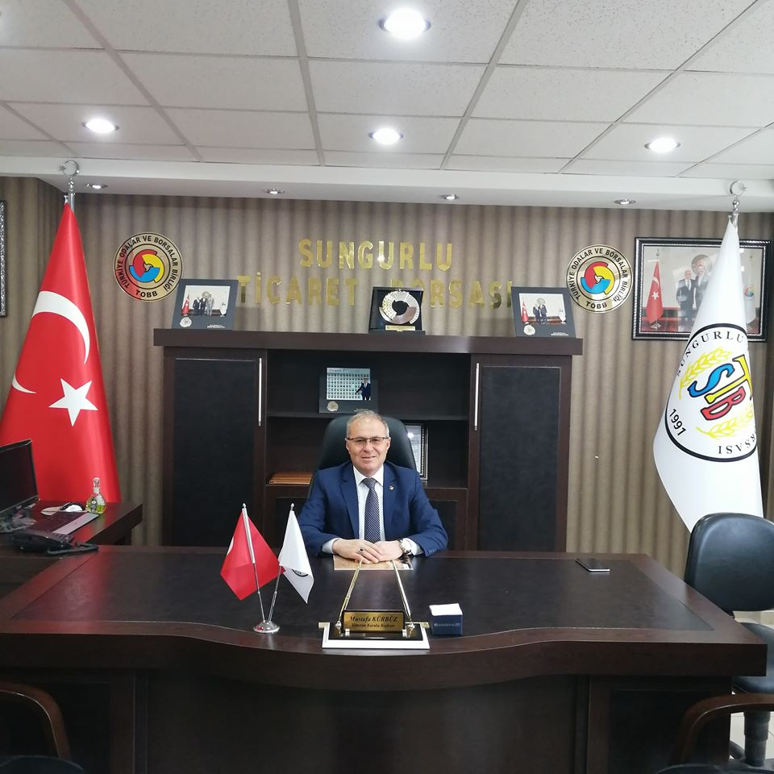
SUNUŞ
Sungurlu Ticaret Borsası 2023 yılı faaliyetlerini değerlediğimiz bu yayınımızda sizlere çalışmalarımızı sunmayı amaçladık.

Borsamız, siz üyelerimizin ve ilçemizin ekonomik, ticari, sosyo-kültürel ihtiyaç ve beklentileri doğrultusunda çalışmalar yaparak, yeni proje ve çözümler üreterek, tarım ticaretini kolaylaştırıcı faaliyetlerde bulunarak, gerek sektör içerisindeki paydaşlarımıza gerekse de ülke ekonomisine katkı sağlamak amacıyla, faaliyet ve çalışmalarını devam ettirmektedir.

Borsamız, üyelerimizden aldığı güçle, Meclisimizin uyumlu çalışması ve destekleriyle, vizyon ve misyonumuz doğrultusunda, hedefimize emin adımlarla yürüyerek, Sungurlu Ticaret Borsası'nı daha ileri seviyeye el birliği ile taşıyacağız. Üye memnuniyeti odaklı gerçekleştirdiğimiz hizmet sunumlarımızda iyileştirmeler yaparak, ticareti kolaylaştırıcı çalışmalarımızda da gerekli adımları atarak devam edeceğiz.

Borsamızın da ana faaliyet konusu olan, ilçemiz ekonomisinde büyük katkı sağlayan ve tarım sektörü içerisinde yer alan hububat ve bakliyatın verimli ve kaliteli üretimi için yapılan çalışmaların destekçisi olarak ticaretin etkin bir şekilde yapılması konusunda çalışmaları yapmaya devam edeceğiz.

Ticaret Borsası kuruluşundan itibaren görev sürecinde her zaman üyelerimize önderlik edip onlara yol göstermeyi amaç edindik. Bu doğrultuda hedeflerimizi yükselterek çalışmalarımıza devam ettik.

Yönetim ve Meclis kurulu olarak üyelerimize interaktif bir şekilde paylaşımlarda bulunduk. Gerek borsa ile alakalı gerek ilçe ile alakalı görüşmelerde bulunarak neler yapılabilir, hizmet konusunda daha nasıl faydalı olunabilirliği görüşerek istek ve talepleri yerine getirdik. COVİD-19 Korona virüse karşı Kurumumuzda tedbirler alınarak mücadeleye devam ediliyor. Bu tedbirleri tüm işyerlerinde aldığımız sürede bu virüs salgınını halk olarak aşacağımıza tüm kalbimle inanıyorum.

Üyelerimizin değişen ve gelişen dünya ekonomik faaliyetlerine uyum sağlamaları, Sungurlu ilçemizin tanıtım ve potansiyelini arttırılması yönündeki çalışmalarımız devam edecek olup bizlere bu süreçte destek olanlara sonsuz teşekkür eder, 2023 yılı faaliyet raporumuzu sunarız.

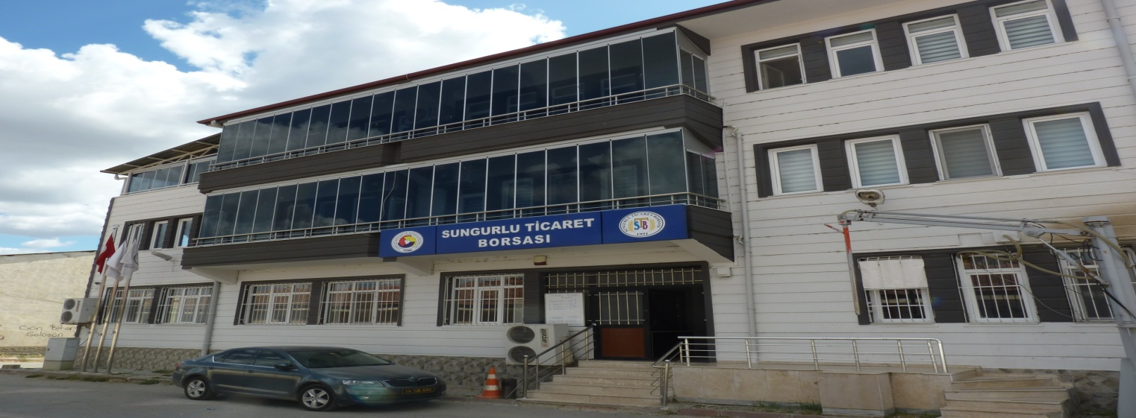

ADRES : Sunguroğlu Mahallesi 54.Sokak No:4
19300 Sungurlu/ ÇORUM
TELEFON : 0.364.311.56 20
FAX : 0.364.311.77 11
WEB : www.sungurlutb.org.tr
E-Posta : sungurlutb@tobb.org.tr
KEP : s.ticaretborsasi@hs01.kep.tr

MECLİS KURULU ÜYELERİ

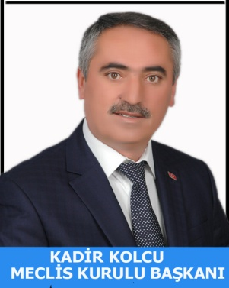

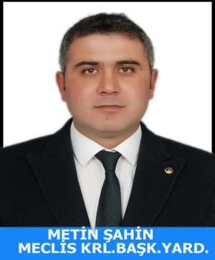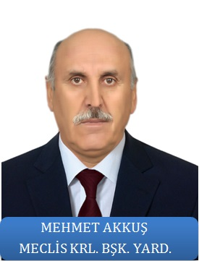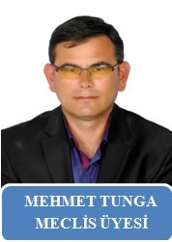

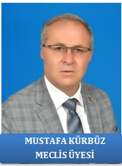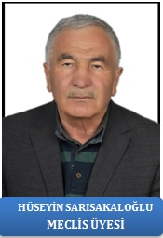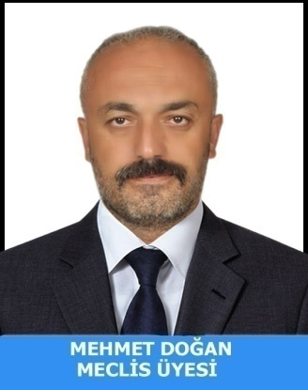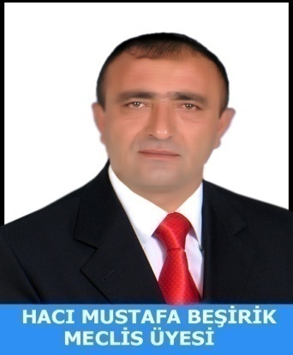

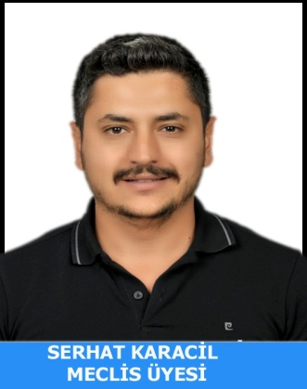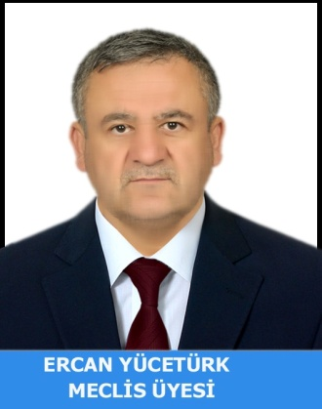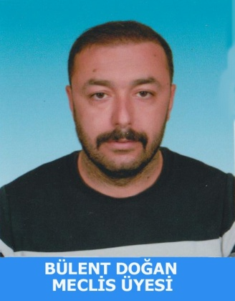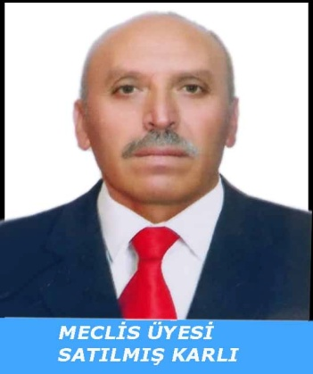

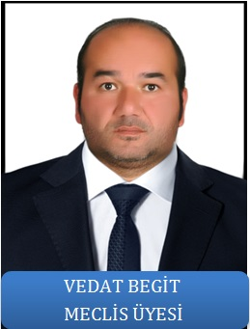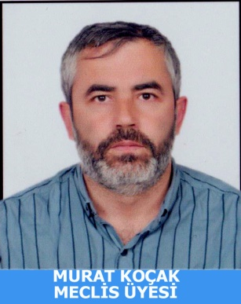

YÖNETİM KURULU ÜYELERİ

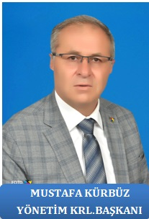

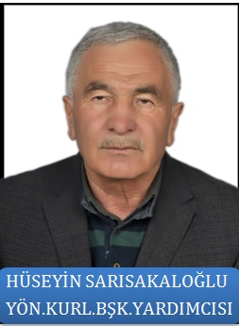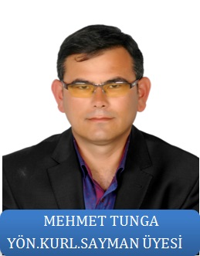

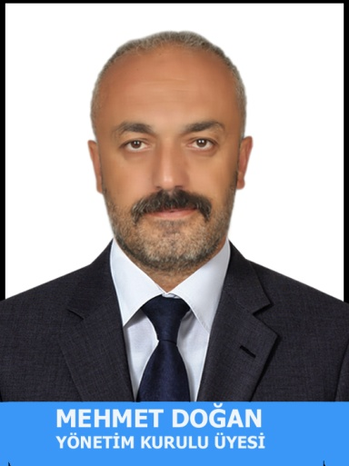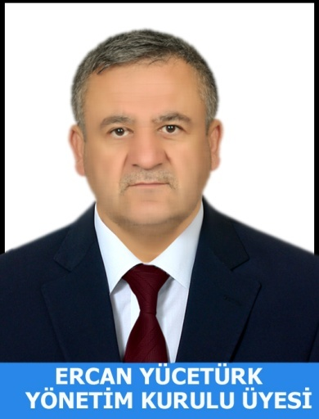

PERSONELLER

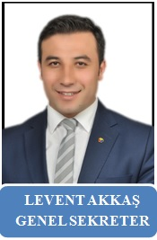

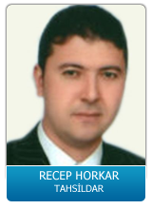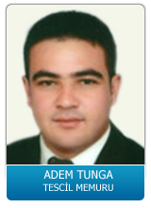

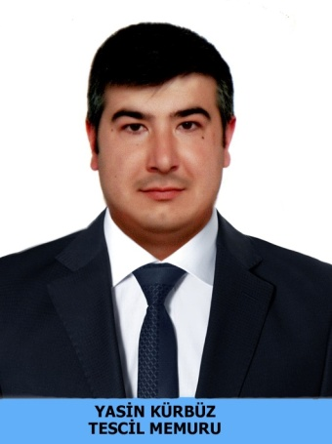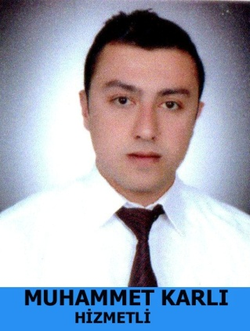

BORSAMIZIN TARİHÇESİ

Sungurlu Ticaret Borsası 5174 sayılı kanunda yazılı esaslar çerçevesinde borsaya dahil maddelerin alım-satımı ve borsada oluşan fiyatların tespiti, tescil ve ilan işleriyle meşgul olmak üzere kurulan kamu tüzel kişiliğe sahip bir kurumdur.

Ticaret Borsası İlçemizde üretimi, tüketimi ve pazarlaması yeterli kapasitede olan, bu sebeple borsaya kota edilmiş olan maddelerin alım-satımının, fiyatlarının serbest rekabet düzeni içinde tespit ve ilanı işleriyle meşgul olan, organize pazarlar olduğundan, Ticaret borsamızın varlığı bir anlamda maddeye bağlı olmaktadır. Bu özelliği ile Ticaret borsamız serbest piyasa ekonomisi sisteminin önemli bir unsuru olmaktadır.

Sungurlu Ticaret Borsası, T:C. Sanayi ve Tarım Bakanlığı'nın izni ile 21 Nisan 1991'de kurulmuştur. Organ seçimlerinin tamamlanmasına müteakip yine aynı tarihte faaliyete geçmiştir.

2000 yılında üç katlı yeni hizmet binası yaptırıldı, Üyeleri ve çiftçileri bir araya getirerek serbest piyasa koşullarını oluşturan Ticaret Borsası, böylece ürünün gerçek değerini bulmasını sağlamaktadır. Yenilikte adımları daim olan Sungurlu Ticaret Borsası, 2002 yılında satış salonunu kurmuş, bölgedeki en kapsamlı laboratuarını da 2005 yılında kurarak analiz cihazları ve ölçüm cihazları son teknolojiyi her zaman takip etmiştir. 2015 yılında elektronik satış sistemine geçerek, bölgede önemli bir imaja sahip olan Sungurlu Ticaret Borsası hizmet sunmada kendini göstermiştir.

Sungurlu Ticaret Borsasına şahıs şirketleri, Limited Şirketler, Anonim şirketlerin yanı sıra Kooperatiflerde tüzel kişiliğe sahip üyelerdir. Gerçek ve Tüzel Kişiler sermaye miktarına göre derecelendirilir.

Sungurlu Ticaret Borsası on dört kişiden oluşan Meclis üyeleri seçimleri dört yıllığına bu göreve getirilmektedir. Sungurlu Ticaret Borsası Meclisi içerisinde yine görev süresi dört yıl olan beş kişilik Yönetim Kurulu oluşturulmaktadır. Ayrıca Genel sekreterliğe bağlı olarak, Tescil, Laboratuar, Satış salonu, Bilgi işlem gibi birimler olup bu birimlerde altı deneyimli personel görev yapmaktadır.

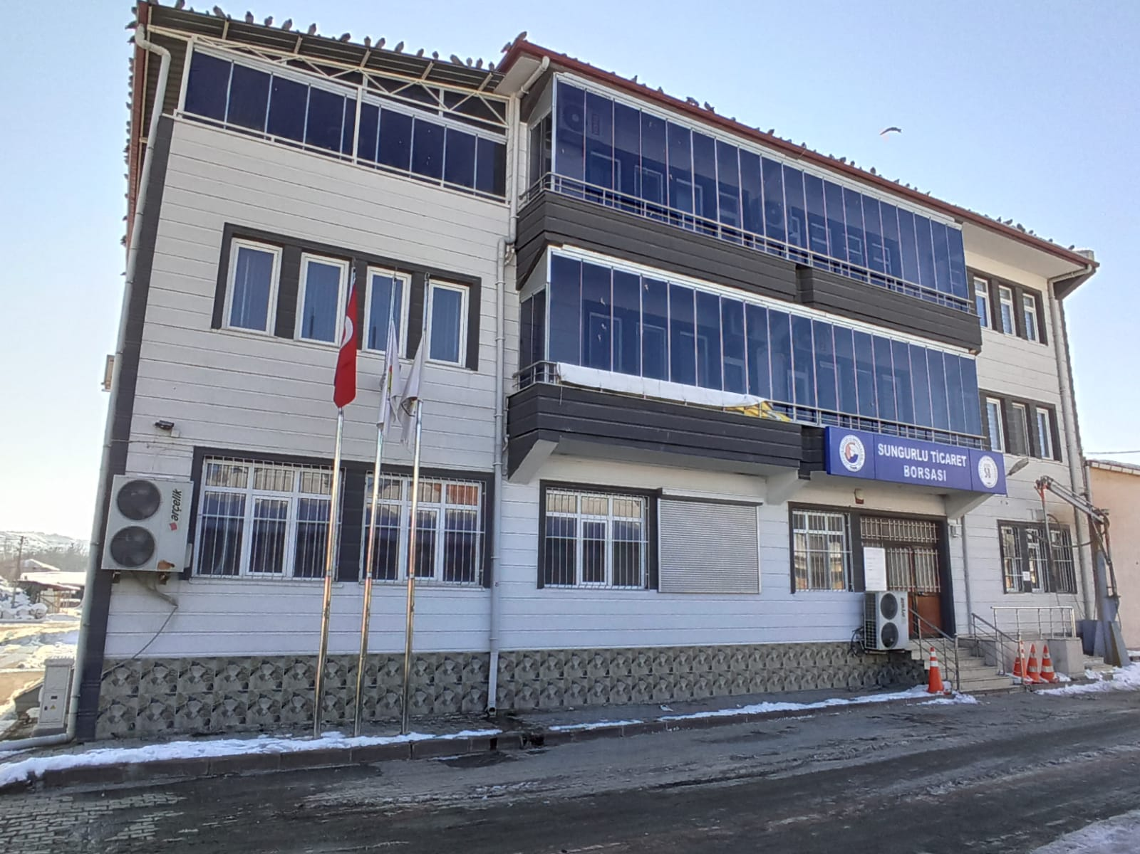

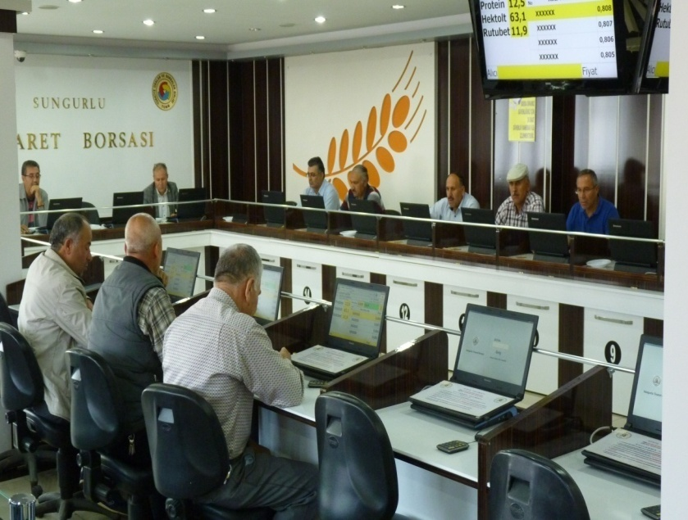

TANIMI :

Sungurlu Ticaret Borsası : 5174 Sayılı Kanunun 28. maddesinde belirtildiği üzere, ''Ticaret Borsaları, bu kanunda yazılı esaslar çerçevesinde Borsaya dahil maddelerin alım-satım ve borsada oluşan fiyatların tespit, tescil ve ilanı işleriyle meşgul olmak üzere kurulan kamu tüzel kişiliğine sahip kurumlarıdır.''

GÖREVLERİ :
- Borsaya dahil maddelerin, borsada alım-satımını tanzim ve tescil etmek.
- Borsaya dahil maddelerin borsada oluşan her günkü fiyatlarını usulü dairesince, tespit ve ilan etmek.
- Alıcı ve satıcının, teslim ve teslim alma ile ödeme bakımından yükümlülüklerini, muamelelerin tasfiye şartlarını, fiyatlar üzerinden etkili şartları ve ihtilaf doğduğunda ihtiyari tahkim usullerini gösteren ve Birliğin onayıyla yürürlüğe girecek genel düzenlemeleri yapmak.
- Yurt içi ve yurt dışı Borsa ve piyasaları takip ederek fiyat haberleşmesi yapmak, elektronik ticaret ve internet ağları konusunda üyelerine yol göstermek.
- 51 inci maddedeki belgeleri düzenlemek ve onaylamak.
- Borsaya dahil maddelerin tiplerini ve vasıflarını tespit etmek üzere laboratuar ve teknik bürolar kurmak veya kurulmuşsa iştirak etmek.
- Bölgeleri içindeki borsaya ilişkin örf, adet ve teamülleri tespit etmek, Bakanlığın onayına sunmak ve ilan etmek.
- Borsa faaliyetlerine ait konularda ilgili resmi makamlara teklif, dilek ve başvurularda bulunmak; üyelerin tamamı veya bir kesiminin menfaati olduğu takdirde bu üyeleri adına veya kendi adına dava açmak.
- Rekabeti bozucu etkileri olabilecek anlaşma, karar ve uyumlu eylem niteliğindeki uygulamaları izlemek ve tespiti halinde ilgili makamlara bildirmek.
- Mevzuatla bakanlıklara ve diğer kamu kurum ve kuruluşlarına verile işerin, bu kanunda belirtilen kuruluş amaçları ve görev alanları çerçevesinde borsalara tevdii halinde bu işleri yürütmek.
- Üyelerin ihtiyacı olan belgeleri vermek ve bunlarla ilişkin gerekli hizmetleri yapmak.
- Yurt içi fuarlar konusunda yapılacak müracaatları değerlendirip Birliğe teklifte bulunmak.
- Sair mevzuatların verdiği görevlerle, ilgili kanunlar çerçevesinde Birlik ve Bakanlıkça görevleri yapmak.

- ORGANİZASYON ŞEMASI

YÖNETİM VE BORSA MEVZUATI

Sungurlu Ticaret Borsası'nın Dayandığı Hukuki Mevzuat

Odalar, Borsalar ve Birlik hakkındaki 5590 sayılı kanun 8 Mart 1950 tarihinde hazırlanmış, 15 Mart 1950 tarihinde 7457 sayılı resmi gazetede yayınlanarak, yürürlüğe girmiştir. 5590 sayılı kanun, yerini, 1 Haziran 2004 tarihinde yürürlüğe giren 5174 sayılı Kanun'a bırakmıştır. TOBB, özel sektörün Türkiye'de mesleki üst kuruluşu ve yasal temsilcisidir. TOBB'un halen, yerel düzeyde, ticaret, sanayi, ticaret ve sanayi, deniz ticaret odaları ve borsalar şeklinde oluşmuş 365 üyesi bulunmaktadır. Tüm ülke çapında yayılmış olan oda ve borsalara çeşitli büyüklüklerde ve bütün sektörlerden 1 milyon 200 binin üzerinde firma kayıtlı bulunmaktadır.

Ticaret Borsaları
Ticaret Borsaları, 5174 sayılı kanunda yazılı esaslar çerçevesinde borsaya dahil maddelerin alımı satımı ve borsada oluşan fiyatların tespiti, tescil ve ilanı işleriyle meşgul olmak üzere tüzel kişiliğine sahip kurumlardır.

Borsa Organları
a) Meslek Komiteleri
b) Meclis
c) Yönetim Kurulu
d) Disiplin Kurulu

a)Meslek Komiteleri: Borsa Meslek Komiteleri, meslek guruplarınca dört yıl için seçilecek 5 veya 7 kişiden; üye sayısı on bini aşan borsalarda 5,7,9 veya 11 kişiden oluşur. Asıl üyeler kadar da yedek üye seçilir. Komite, kendi üyeleri arasında bir başkan bir başkan yardımcısı seçer.

b)Borsa Meclisi: Borsa meclisi, meslek guruplarınca, dört yıl için seçilecek üyelerden oluşur. Meslek komiteleri beş kişiden oluşan guruplarda ikişer, yedi kişiden oluşan gruplarda üçer, dokuz kişiden oluşan guruplarda dörder, onbir kişiden oluşan guruplarda beşer meclis üyesi seçilir. Ayrıca aynı sayıda yedek üye seçilir. En az yedi meslek gurubu kurulamayan borsalarda meclisler borsaya kayıtlı olanların kendi aralarından seçecekleri ondört üye ile kurulur. Ayrıca aynı sayıda yedek üye seçilir. Bu takdirde meslek komitelerinin görevleri meclislerce seçilecek ihtisas komisyonları tarafından yerine getirilir. Meclis Kendi üyeleri arasından dört yıl için bir başkan, bir veya iki başkan yardımcısı seçer.

c)Borsa Yönetim Kurulu: Borsa yönetim kurulu, dört yıl için seçilen, meclis üye sayısı yirmiden az olan borsalarda beş; yirmi ile yirmi dokuz arasında olanlarda yedi; otuz ile otuzdokuz arasında olanlarda dokuz; kırk ve daha fazla olanlarda onbir kişiden oluşur. Meclis kendi üyeleri arasından yönetim kurulunun başkanını, asıl ve yedek üyelerini tek liste halinde seçer. Yönetim kurulu, kendi üyeleri arasından dört yıl için bir veya iki başkan yardımcısı ve bir sayman üye seçer.

d)Borsa Disiplin Kurulu: Borsa disiplin kurulu, meclisçe dört yıl için, borsayakayıtlı olanlar arasından seçilen altı asıl ve altı yedek üyeden oluşur. Disiplin kurulu, seçimden sonraki ilk toplantısında, en yaşlı üye kurula başkanlık eder. Disiplin kurulu üyelerinde aranılacak şartlar, birliğin uygun görüşü alınmak suretiyle bakanlıkça çıkartılacak yönetmelikle belirlenir.

Borsa Meclisinin Görevleri
- Borsa Yönetim Kurulu ve Disiplin Kurulu üyelerini seçmek.
- Kendi üyeleri arasında Birlik genel kurul delegelerini seçmek.
- Yönetim kurulu tarafından yapılacak teklifleri inceleyip karara bağlamak.
- Çalışma alanları içindeki örf, adet ve teamülleri tespit ve ilan etmek.
- Aylık mizanı ve aktarma taleplerini incelemek ve onaylamak.
- Borsada gerçekleştirilen işlemlerden veya üyelerin yapmış oldukları sözleşmede yer alması halinde bu sözleşmelerle ilgili olarak çıkan ihtilafları çözmekle görevli tahkim müesseseleri oluşturmak.
- Borsa dışında yapılan işlemlerden doğabilecek ihtilafların çözümü için, mahkemeler tarafından istenecek bilirkişi listesini onaylamak.
- Borsa üyeleri hakkında disiplin kurulu tarafından teklif edilecek cezalara karar vermek.
- Yıllık bütçe ve kesin hesapları onaylamak ve yönetim kuruluna ibra etmek, sorumluluğu görülenler hakkında takibat işlemlerini başlatmak.
- Taşınmaz alımına, satımına, inşa, ifraz, tevhit ve rehine ve ödünç para alınmasına, kamulaştırma yapılmasına ve bu Kanun hükümleri çerçevesinde şirketlere ortak almaya karar vermek.
- Borsa iç yönergesini kabul etmek ve Birliğin onayına sunmak.
- Borsaya dahil maddelerden hangilerinin, daha sonra tescil ettirmek şartıyla, borsa yerinin dışında alınıp satılabileceğini belirlemek ve bu şekilde alınıp satılacak maddelerin otuz günü geçmemek kaydıyla tescil edilmesine ilişkin süreyi belirlemek.
- Yönetim kurulunca borsaya kayıt zorunluluğuna veya üyelerin derecelerine ilişkin olarak verilecek kararlara karşı yapılan itirazları incelemek kesin karara bağlamak.
- Mesleklere ve sorunlara göre ihtisas komisyonları kurmak.
- Yurt içi be dışı sınai, ticari ve ekonomik kuruluşlara üye olmak ve kongrelerine delege göndermek.
- Tahsili imkansızlaşan alacakların takibinden vazgeçme veya ölen, ticareti terk eden ve borsaya olan aidat borçlarını yangın, sel, depren ve benzeri tabii afetler gibi iradesi dışında meydana gelen mücbir sebeplerden dolayı ödeme güçlüğü içinde olan üyelerin aidat anapara ve gecikme zammı borçlarının affı ve/veya yeniden yapılandırılmaları ile borsa veya üyeler adına açılacak davalar konusunda yönetim kurulundan gelen teklifleri inceleyip karara bağlamak ve gerekli görüldüğünde bu yetkisini yönetim kuruluna devretmek.
- Borsaya veya Türk ekonomi hayatına önemli hizmetler vermiş kimselere meclisin üye tam sayısının üçte ikisi kararıyla şeref üyeliği vermek.
- İlgili mevzuatla verilen diğer görevleri yerine getirmek.

Borsa Yönetim Kurulunun Görevleri

- Mevzuat ve meclis kararları çerçevesinde borsa işlemlerini yürütmek.
- Bütçeyi, kesin hesabı ve aktarma tekliflerini ve bunlara ilişkin raporları borsa meclisine sunmak.
- Aylık hesap raporunu borsa meclisinin incelenmesi ve onayına sunmak.
- Borsa personelinin işe alımlarına ve görevlerine son verilmesine, yükselme ve nakillerine usulüne uygun olarak karar vermek.
- Borsa personelinin disiplin işlerini bu Kanunda ve ilgili mevzuatta düzenlenen esas ve usuller çerçevesinde karar bağlamak.
- Disiplin kurulunun soruşturma yapmasın izin vermek.
- Bu Kanun uyarınca verilen disiplin ve para cezalarının uygulanmasını sağlamak.
- Borsada gerçekleştirilen doğacak ihtilafları çözmekle görevli hakem kurulunu belirlemek.
- Borsa dışında yapılan işlemlerden doğabilecek ihtilafların çözümü için, mahkemeler tarafından istenecek hakem ve bilirkişi listelerini hazırlamak ve onaylamak üzere meclise sunmak.
- Bu Kanunda ve ilgili mevzuatta öngörülen belgeleri tasdik etmek.
- Borsanın bir yıl içindeki faaliyeti ve bölgesinin iktisadi durumu hakkında yıllık rapor hazırlayıp meclise sunmak.
- Hazırladığı iç yönergeyi meclise sunmak.
- Borsaya ait her türlü incelemeyi yapmak, endeks ve istatistikleri tutmak ve başlıca maddelerin borsada oluşan fiyatlarını tespit etmek ve bunların uygun vasıtalarla ilan etmek.
- Yüksek düzeyde vergi ve tescil ücreti ödeyen, ihracat yapan, teknoloji geliştiren üyelerini ödüllendirmek.
- Bütçede karşılığı bulunmak kaydıyla sosyal faaliyetleri desteklemek ve özendirmek, bağış ve yardımlarla bulunmak, burs vermek, meclis onayı ile okul ve derslik yapmak.
- Bu Kanunla ve sair mevzuatla borsalara verilen ve özel oalrak başka bir organa bırakılmayan diğer görevleri yerine getirmek.

MİSYONUMUZ
Borsacılık anlayışında,kentimizin ve bölgemizin ticari etkinliğini artırmak,tescil ve ilan edilmesi yolu ile etkin ve güvenilebilir rekabet ortamı sağlamak,üyelerimizin tarım ve gıda sektöründe gelişen dünyada yer almasını sağlayacak ticaret yapısını oluşturmak ve tüm paydaşlarımıza kaliteli hizmet sunmak.

VİZYONUMUZ
Borsacılıkta sunulan hizmeti zirveye taşıyarak,yereldekentin,genelde ülkenin ticari,sosyal-ekonomik ve kültürel hayatına sosyal sorumluluk bilinci ile katkıda bulunarak,üyelerimizle,kent,halkıyla ve bölge insanımızla birlik ve dayanışmayı sağlayıp daha iyi ekonomik ve sosyal koşullarda iş yapmalarına öncü ve lider kurum olmak.

POLİTİKALARIMIZ DEĞERLERİMİZ
- Kalite Politikası - Kalite
- Çevre Politikası - Adil ve Eşit Hizmet Sunmak
- İnsan Kaynakları Politikası - Şeffaflık
- Haberleşme Politikası - Güvenilirlik
- Mali Politikası - Ekip Çalışması
- Bilgi İşlem Politikası - Yenilikçilik
- Üye İlişkileri Politikası
- Görüş Oluşturma Politikası

MALİ YÖNETİM
Borsamız gelirleri 5174 sayılı kanunun 49. maddesinde belirlenmiştir. Bu çerçevede borsa gelirleri şunlardır;
- Kayıt Ücreti
- Yıllık Aidat
- Muamele Tescil Ücreti
- Yapılan Hizmetler Karşılığı Alınan Ücretler
- Belge Bedelleri
- Yayın Gelirleri
- Bağış ve Yardımlar
- Para Cezaları
- Misil Zamları
- Menkul,Gayri Menkul Sermaye İradı, Şirket Karları ve Döviz Gelirleri
- Sair Gelirler
Yapılan harcamalar; yukarıdaki gibi kaynaklarını faaliyet konularında, Kanun, Yönetmelik ve mevzuata uygun olarak, şeffaf ve ekonomik kullanması, SUNGURLU TİCARET BORSASI'nın temel mali politikasıdır.

HABERLEŞME ve BASIN YAYIN
Borsamız politika, faaliyet ve hizmetlerini tanıtmak için görsel ve yazınsal basın aracılığıyla duyurmaktadır. Yerel basın ile etkili bir iletişim içerisinde olup, basın bültenleri oluşturarak, borsamız faaliyetlerini kamuoyu ile paylaşmaktadır.
www.sungurlutb.org.tr isimli web adresimiz ile Türkçe ve İngilizce hizmet vererek paydaşlarımıza ve yurtdışındaki takipçilerine güncel bilgiler sunmaktadır.
Borsamız tarafından kullanılan haberleşme araçları; web sitesi, Sosyal medya basın yolu ile duyurular, ilan panosu, dilek ve şikayet kutusu, telefon, fax ve e-posta.

Borsamız 2023 yılında sosyal medya ve basında 60 kez haber olmuştur.

HABERLEŞME ve BASIN YAYIN POLİTİKAMIZ;
Tarım ürünlerinin alım satım ve pazarlanması ile ilgili gelişmelerin paydaşların hızlı, doğru ve objektif bir şekilde ulaşmasını sağlamak amacıyla, bilgi ve iletişim teknoloji araçlarını kullanarak güncel verilerin paylaşımını sağlamaktır.
SUNGURLU TİCARET BORSASI, Yazılı ve Görsel basın organları arasında hiçbir ayrım gözetmeksizin, tüm yayın organlarına önyargısız ve aynı uzaklıktadır. SUNGURLU TİCARET BORSASI, yaptığı çalışmaları kamuoyuna duyururken, yazılı ve görsel basın organlarından yararlanırken, doğru ve objektiflik kriterlerine uyar, tarafları rencide edici yayınlara izin vermez. SUNGURLU TİCARET BORSASI, yaptığı yayınlarla, başta üyeleri olmak üzere, konu ile ilgili tarafları bilgilendirmeyi amaçlar.

BİLGİ VE İLETİŞİM TEKNOLOJİLERİ KULLANIMI
Borsamız Bilgi ve İletişim Teknolojilerini etkin ve verimli biçimde kullanmaktadır. Borsamız üyelerimizle etkin iletişim kurarak, hizmet sunumunu ve sürekli gelişimini sağlamak için gerekliteknolojik donanım ve altyapıya sahip olup, söz konusu donanımları sürekli güncel tutmaktadır.
Sungurlu Ticaret Borsası'nın bilgi teknolojileri donanım parkı aşağıdaki gibidir.

YAZILIM
TBBS (Ticaret Borsası Bilgi Sistemi)
Laboratuar Modülü, Alım-Satım Modülü,
Tibos Tescil Modülü, Tescil ve İstatistik Modülü,
Muhasebe Modülü,Üye-Aidat Modülü
Bordro Modülü, Sistem Yönetim modülü

DONANIM
DONANIM ARAÇLARI SAYI
Satış Salonu Bilgisayarı (Laptop) | 36
Kişisel Bilgisayar | 8
Server | 1
Yazıcı+Faks | 9
Televizyon | 7
Dijital Fotoğraf Makinesi | 2
Masa Üstü Fiş Yazıcı | 2
Kesintisiz Güç Kaynağı | 7
Jeneratöt | 1
Kombi | 2
Isıtıcı Şohben | 1
Led Ekran | 1
Mini GAC (Yağlık Ayçiçeği,Mısır,Nohut vb) Rutubet ölçer cihaz | 1

ÇALIŞMA SİSTEMİ
AŞAMA AŞAMA SPOT SATIŞ SİSTEMİ

- Üreticilere ait araçlar numune alınması amacıyla sıraya alınmaktadır.
- İlk etapta,otomatik sonda ile standartlara uygun biçimde numunesi alınır. Taşıyıcı borular ile TSE Standartları çerçevesinde, kalite ve sınıflandırılması yapılmak üzere laboratuvara aktarılır. Üretici ve ürüne ilişkin bilgiler bilgisayara işlenir.
- Taşıyıcı borular ile toplama kaplarında ürün numuneleri, karşılayıcı tarafından, analiz işlemi yapılmak üzere plastik kaplara aktarılarak sıraya konur.
- Ürünün, hektolitre ağırlığı, rutubeti, protein değeri, sedim değeri ve gluten değerleri otomatik cihazlarla tespit edilmektedir.
- Laboratuarda görevli personelce ürün kalitesini etkileyen faktörlerin tespiti yapılır. ( haşere, zıt sınıf buğday taneleri, diğer tahıllar.)
- Ürün, numunesi ve laboratuar analiz raporu ile birlikte satış salonuna aktarılır.
- Satış salonunda, 34 üyenin oturacağı ''U'' şeklindeki masalar çevresinde oturan alıcı konumundaki, üyelere o an için satılacak ürüne ait numune tabak içerisinde gösterilirken aynı anda ekranda o ürüne ait laboratuvar analiz sonuçları izlenebilmektedir.
- Satış görevlisi, ekranda görülen ürünün satış işlemini başlatarak açık arttırma satışını düzenler. neticesinde oluşan en yüksek fiyatı ve alıcı firmanın ismini sisteme kayıt ederek satış otomatik olarak sonlanır.
- Satış işlemi tamamlanan ürünün kime ait olduğu satış personeli tarafından bildirilir ve üreticiye alıcısı ve fiyatı belli olan ürünün numunesi teslim edilir. Daha sonra alıcıya ait depo numarası, laboratuvar raporu, satış fiyatını içeren ilk tescil pusulası ile birlikte poşetlenerek üreticiye teslim edilir.
- Üreticinin talebi işlemi iptal etmek isterse, işlem sistemden iptal edilir ve üreticinin hiçbir sorumluluğu yoktur.
- Üretici numune poşeti ile birlikte ürünün alıcı deposuna götürerek teslim eder. Daha sonra borsa görevlileri, ilgili alıcı deposunda, satış işleminin teslim, tesellüm ve tediye bakımından yükümlülüklerini yerine getirilip getirilmediğini kontrol ederek, satılan ürüne ait müstahsil makbuzuna tescil tarih numarası verilerek müşterek alım satım beyannamesi tamamlanır.
- Borsa Üyeleri, o gün içinde satın aldıkları ürünleri depo önünde istiflerler. Üyelerimiz istifledikleri ürünlerin kimyasal özelliklerini öğrenmek isterlerse, ürün numunelerini borsamız laboratuarına getirirler ve analizi yapılır. Üyeler ilgili ürün raporunu kullanarak, genelde aynı gün içerisinde, Türkiye genelindeki un sanayicilerine, yem sanayicilerine ve sektör içerisinde yer alan diğer kurum ve kuruluşlara satışını gerçekleştirerek sevk ederler.
Ayrıca, Borsa binası içerisinde bulunan televizyon ekranında, satış salonundaki günlük oluşan fiyatlar online aktarılmakta, ilçemiz üreticileri tarafından takip edilmektedir.

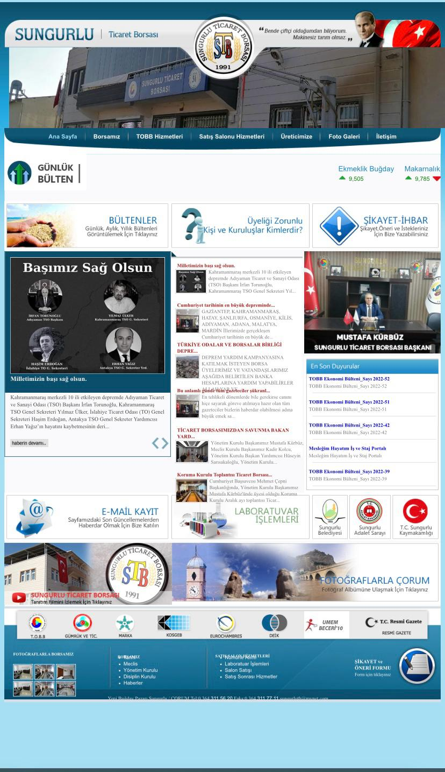

Borsamız tarafından hazırlanan www.sungurlutb.org.tr web sayfamız İnternet ortamında Borsa Üyelerimize, ilgili kurum ve kuruluşlara hizmet vermektedir.Borsamız web sitesi içeriğinde günlük, haftalık, aylık ve yıllık bültenler, borsa ile ilgili kanunlar, bilgi edinme bölümü, haberler, duyurular, Borsamız ile ilgili bilgiler yer almaktadır.Borsamız satış salonunda oluşan güncel tüm fiyat hareketleri web sayfamızda izlenmektedir.
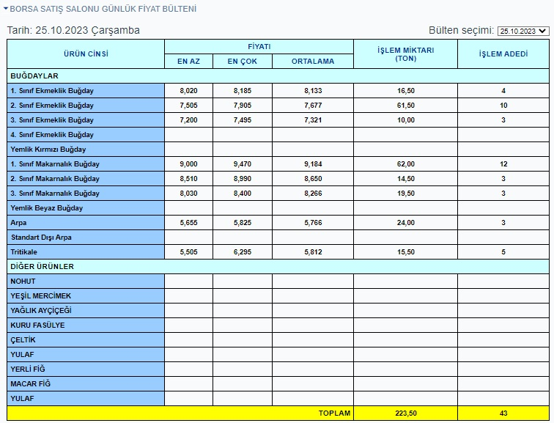

Sungurlu Ticaret Borsası'nın bütçesi, yılbaşından sonuna kadar bir yıla ait gelir ve gider tahminlerini gösteren, gelirlerin toplanmasına ve harcamalara izin veren bir meclis kararıdır.Borsamızın bütçesi, Borsamızın plan ve programlarının gerekleri ile fayda ve maliyet unsurları göz önünde tutularak verimlilik, tutumluluk, ilkelerine ve hesap dönemine göre hazırlanır. 5174 sayılı Kanuna göre bütçeden harcama yapma yetkisi yönetim kuruluna ait olup, bütçe muhasebe yönetmeliğinin 61. maddesinde belirlenmiştir.

Borsamızın aylık gelir-gider, mizan ve ayrıntılı bilançoları her ay düzenli olarak, Yönetim kurulu tarafından incelenir. Meclis adına harcamaların ve gelirlerin bütçe dengesine, ilgili fasıllara ve 5174 sayılı kanuna uygun olarak yapılıp yapılmadığı incelenir. Her ay Yönetim kurulunun onayından geçerek Meclise arz edilerek meclisin onayına sunulur.

YILLAR İTİBARİYLE STB GELİR VE GİDER BÜTÇESİ

Yıl | Gelir-Gider |  | Bütçe | Bilanço
2019 | Gelir | 990.976,13 | 944.000,00 | 1.381.162,13
 | Gider | 595.945,31
2020 | Gelir | 931.527,32 | 800.000,00 | 1.572.275,65
 | Gider | 439.485,59
2021 | Gelir | 922.692.82 | 950.000,00 | 1.745.425,70
 | Gider | 811.628.28
2022 | Gelir | 2.180.649,77 | 1.500.000,00 | 2.510.460,84
 | Gider | 1.393.395,83
2023 | Gelir | 4.619.741,94 | 4.005.000,00 | 3,957675,05
 | Gider | 2.752.100,53

2023 YILI BÜTÇE GELİR-GİDER DURUMU

2023 Yılı Bütçe Giderleri |  |  |  | 2023 Yılı Bütçe Gelirleri
Fasıl ve Madde Adı | Tutar |  |  | Fasıl ve Madde Adı | Tutar
Personel Giderleri | 1.959.791,08 |  |  | Kayıt Ücreti Gelirleri | 7.900,00
Huzur Hakkı Giderleri | 0,00 |  |  | Yıllık Aidat Gelirleri | 110.560,00
Genel Yönetim Giderleri | 55.745,50 |  |  | Muamele Tescil Ücreti | 2.763.386,39
Seyahat ve Yol Giderleri | 15.000,00 |  |  | Yapılan Hizm. Kar. Alınan Ücretler | 791.871.07
Eğitim ve Fuar Giderleri | 0 |  |  | Belge Bedelleri | 0,00
Basın ve Yayın Giderleri | 5.230,20 |  |  | Yayın Gelirleri | 0,00
Bağış ve Yardımlar | 145.826,00 |  |  | Bağış ve Yardımlar | 0,00
Birlik Aidatı, Kanuni Pay ve Fonlar | 254.602,48 |  |  | Para Cezaları | 0,00
Dışardan Sağlanan Fayda ve Hizmetler | 275.724,56 |  |  | Misil Zamları | 0,00
Vergi Resim ve Harçlar | 20.530,57 |  |  | Faiz Gelirleri | 1.036,53
Kira Giderleri | 0,00 |  |  | Kira Gelirleri | 0,00
Kambiyo Giderleri | 0,00 |  |  | Kambiyo Gelirleri | 0,00
Menkul Kıymet Satış Giderleri | 0,00 |  |  | Menkul Kıymet Satış Gelirleri | 0,00
Finansman Giderleri | 17.352,78 |  |  | Finansman Gelirleri | 0,00
Sabit Kıymetler Giderleri | 11.450,00 |  |  | Şube ve Tescil Bürosu Gelirleri | 0,00
Şube ve Temsilcilik Giderleri | 0,00 |  |  | Sair Gelirler | 944.987,95
Sair Giderler | 759,92
TOPLAM | 2.752.100,53 |  |  |  | 4.619.741,94

2023 Yılında Sungurlu Ticaret Borsası'nın bütçe gelirleri 4.619.741,94 TL olurken bütçe giderleri 2.752.100,53 TL olarak gerçekleşmiştir.

01.01.2023 ila 31.12.2023 tarihleri arası Üye Kayıt Ücreti ve Yıllık Aidatları gösteren tablo

 | DERECELERİ | KAYIT ÜCRETİ | YILLIK AİDAT
 | 1.DERECE | 2.500.00-TL | 1600.00-TL
 | 2. DERECE | 2.300.00-TL | 1500.00-TL
 | 3.DERECE | 2.200.00-TL | 1400.00-TL
 | 4.DERECE | 2.100.00-TL | 1300.00-TL
 | 5.DERECE | 2.000.00-TL | 1200.00-TL

SUNGURLU TİCARET BORSASI DEPOSUNDA BİRİKEN NUMUNELER

2023 yılından 29,353 Kg hububat (Buğday,Arpa,Fiğ,Çavdar), Bakliyat (Nohut) 430,58 Kg, Bakliyat (Mercimek) 68,94 Kg Yağlık Ayçiçeği 123,94 Kg Bakliyat Kuru fasulye 1,25 Kg 01.01.2023-31/12/2023 tarihine kadar aşağıda biriken numune ürünler gösterilmiştir.

MALIN CİNSİ FİRE VERİLEN FAZLA | MİKTARI
HUBUBAT (BUĞDAY,ARPA,FİĞ,ÇAVDAR) 0 0 0 | 29.353,00
BAKLİYAT (NOHUT) 0 0 10,62 | 430,58
BAKLİYAT (Y.MERCİMEK) 0 0 1,06 | 68,94
YAĞLIK AYÇİÇEĞİ 3,94 0 0 | 123,94
BAKLİYAT KURU FASULYE 0 0 0 | 1,25

2023 yılı içerisinde Yönetim Kurulu Kararı ile biriken numuneler satış salonunda satışa sunulmuştur. Ticaret Borsasına satılan ürünler gelir olarak kaydedilmiştir.

SATILAN NUMUNELER
ADI SOYADI ÜNVANI | CİNSİ | KG | FİYATI/SATILDIĞI TARİH | TUTARI | MAKBUZ TARİHİ/NO
HAYDAR KÜRBÜZ | HUBUBAT (Buğday,Arpa,Çavdar,Fiğ) | 5200 | 5,80 /06/06/2023 | 30.160,00 | 06/06/2023  BANKA DEKONTU
CAVİT KÜPÇÜ | BAKLİYAT (Nohut) | 72 | 15,00 /06/06/2023 | 1.080,00 | 06/06/2023  A005-00517
YELMENLER UN NAK KİMY MAD SAN TİC LTD | HUBUBAT (Buğday,Arpa,Çavdar,Fiğ) | 23620 | 7,900 /08/12/2023 | 186.598,00 | 18/12/2023  BANKA DEKONTU
CAVİT KÜPÇÜ | BAKLİYAT (Nohut) | 360 | 20,00 /08.12.2023 | 7.200,00 | 19/12/2023  BANKA DEKONTU
CAVİT KÜPÇÜ | BAKLİYAT (Y.Mercimek) | 70 | 20,00 /08/12/2023 | 1.400,00 | 19/12/2023  BANKA DEKONTU
CAVİT KÜPÇÜ | YAĞLIK AYÇEKİRDEĞİ | 120 | 10,00 /08/12/2023 | 1.200,00 | 19/12/2022  BANKA DEKONTU

Ticaret Borsası deposunda bulunan ve 2024 yılına devreden ürün miktarlarını gösterir tablo
MALIN CİNSİ | MİKTARI
HUBUBAT (BUĞDAY,ARPA,FİĞ,ÇAVDAR) | 533,00
BAKLİYAT (NOHUT) | 9,20
BAKLİYAT (Y.MERCİMEK) | 0
YAĞLIK AYÇİÇEĞİ | 0
BAKLİYAT KURU FASULYE | 1,25

İNSAN KAYNAKLARI YÖNETİMİ
Sungurlu Ticaret Borsası Çalışan Sayısı ve Eğitim Durumu
Sungurlu Ticaret Borsası 2023 yılı 5 erkek personel ile hizmet vermektedir. Borsa personelinin yetki ve sorumlulukları, sahip olması gereken nitelikler görev tanımları ile belirtilmiştir.

Çalışan Sayısı ve Eğitim Durumu
Cinsiyeti | Çalışan Sayısı | Eğitim Durumu
 |  | Ortaokul | Lise | Ön Lisans | Lisans
Erkek | 5 | 2 | 2 | - | 1
Toplam | 5 | 3 | 1 | - | 1

GENEL FAALİYETLER

- 2023 Yılında Borsa Meclisi tarafından 13 adet olağan ve 1 adet olağanüstü toplantısı yapılmıştır. 49 gündem maddesi ayrıntılı olarak görüşülmüştür.
- 2023 Yılında Borsa Yönetim Kurulu tarafından 57 adet olağan ve 4 adet olağanüstü toplantı yapılmıştır. 157 adet gündem maddesi ayrıntılı olarak görüşülmüştür.
- 2023 Yılında Borsa Hesapları İnceleme Komisyonu tarafından 14 adet toplantı yapılmıştır. 23 adet gündem maddesi ayrıntılı olarak görüşülmüştür.
- 2023 Yılında TURİB PİYASALAR MODÜLÜNE 01.01.2023 ve 31.12.2023 tarihleri arasında 138 kişi kayıt yapılmıştır.
- 2023 Yılında 01.01.2023 ve 31.12.2023 tarihlerinde 6,242 adet Müstahsil Çiftçi onayı Borsamız Tescil servisinde yapılmıştır.
- 2023 Yılında 01.01.2023 ve 31.12.2023 tarihleri arasında Tescil servisinde hazırlanan Günlük,Haftalık, Aylık ve Yıllık Bültenlerin ve Tescil Defteri sayıları (Günlük Bülten : 240 Haftalık Bülten : 47 Aylık Bülten: 12 Yıllık Bülten : 1 Tescil Defteri : 240 ) ayrıca Bültenler WEP sitesinde yayınlanmaktadır. Satış salonu günlük satışlar WEP,TOBB,Yerel basında paylaşılmaktadır.
- 2022 Yılında 01.01.2023 ve 31.12.2023 tarihleri arasında Borsa labaratuvar'ında analizi yapılan ve Satış Salonunda satışı gerçekleşen ürünlerin ve çiftçilere verilen numunelerin sayısı 11,225 kişidir.
- 2023 Yılında iki personel emekliye ayrılmıştır.
- Kadir DOĞUALP
- Kürşad KARAÇİL
- 2023 yılında iki personel alınmıştır.
- Yasin KÜRBÜZ
- Muhammet KARLI

2023 HASAT SEZONUN İLK ÜRÜNLERİ BORSA SATIŞ SALONUNDA SATILDI.

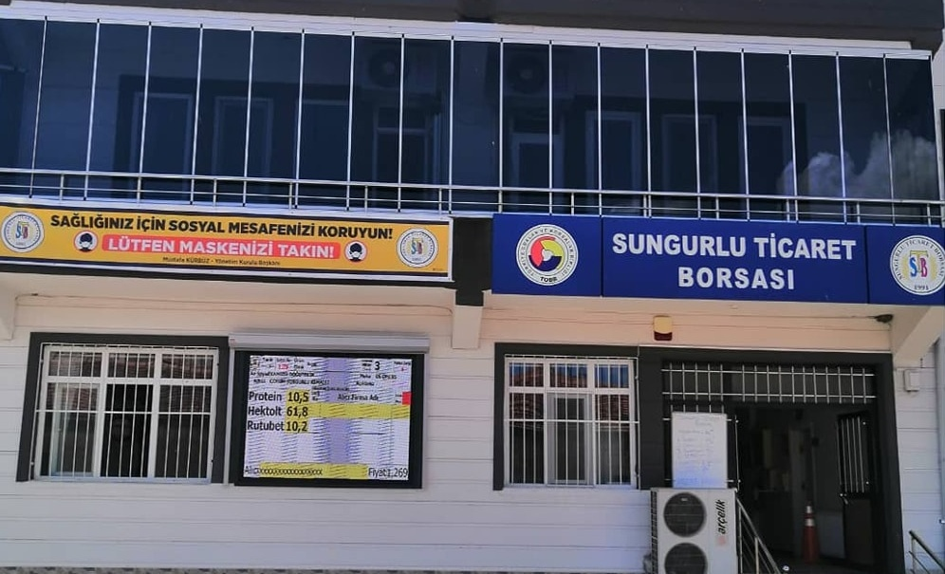

2023 HASAT SEZONUNUN İLK EKMEKLİK BUĞDAYLARI BORSA SATIŞ SALONUNDA SATILDI.

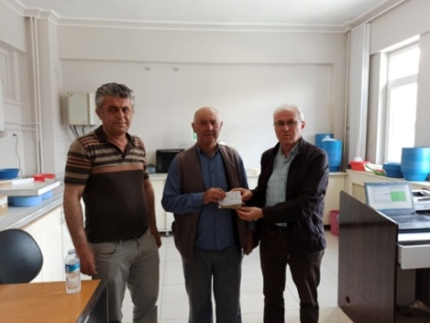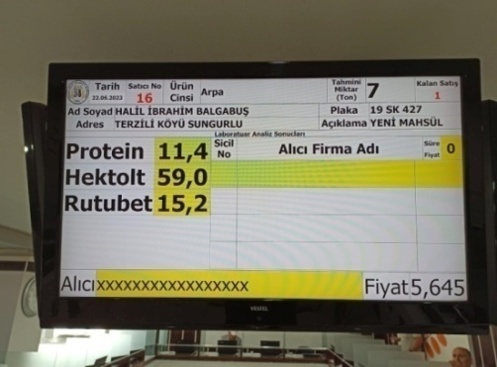

22.06.2023

2023 HASAT SEZONUNUN İLK ARPASI BORSA SATIŞ SALONUNDA SATILDI

İlçemize bağlı Terzili köyünden İbrahim Balgabuş'a ait 7 ton arpa' nın tonu 5,645 TL'ye Borsamız üyesi KOÇOĞULLARI PETR. SAN. TİC. LTD. ŞTİ. Sahibi Ersan KOÇ tarafından satın alındı.
Ticaret Borsasında da satılan ürünlere arpa ya 0.50 krş. Buğdaya 1,00 TL artık desteğin verildiğini tüm çiftçilerimizin bilmesi önem arz etmektedir.
Bu vesile ile, 2022-2023 hasat sezonunun hayırlı uğurlu olmasını, kazancımızın bereketli ve Rabbimizin razı olduğu yerlerde ve işlerde harcamanızı nasip etmesini dilerim.

Mustafa KÜRBÜZ Yönetim Kurulu Başkanı

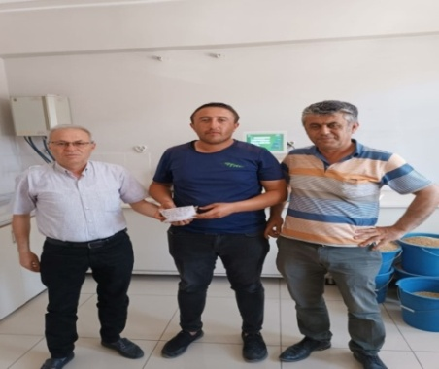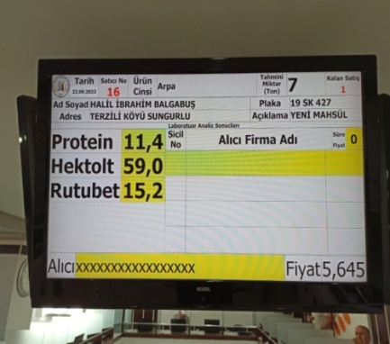

26.06.2023

2023 HASAT SEZONUNUN İLK BUĞDAYI BORSA SATIŞ SALONUNDA SATILDI
İlçemize bağlı Çadırhöyük köyünden Recep Öztürk'e ait 8 ton buğday'ın tonu 6,600 TL'ye Borsamız üyesi KOÇOĞULLARI PETR. SAN. TİC. LTD. ŞTİ. Sahibi Ersan KOÇ tarafından satın alındı.
Ticaret Borsasında da satılan ürünlere arpa ya 0.50 krş. Buğdaya 1,00 TL artık desteğin verildiğini tüm çiftçilerimizin bilmesi önem arz etmektedir.
Bu vesile ile, 2022-2023 hasat sezonunun hayırlı uğurlu olmasını, kazancımızın bereketli ve Rabbimizin razı olduğu yerlerde ve işlerde harcamamızı nasip etmesini dilerim.
Mustafa KÜRBÜZ Yönetim Kurulu Başkanı
TEMSİL VE ZİYARETLER
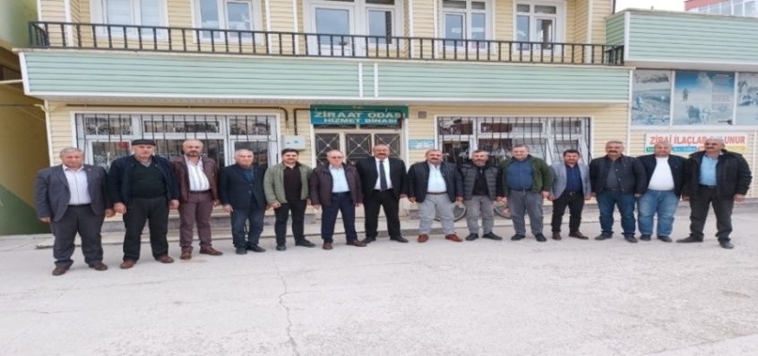
28.02.2023
Yönetim Kurulu Başkanı Mustafa Kürbüz, Başkan yardımcısı Hüseyin Sarısakaloğlu, Yönetim Kurulu Üyesi Ercan Yücetürk, Mehmet Doğan, Meclis Üyesi Hacı Mustafa Beşirik, Mehmet Akkuş, Murat Koçak ve Serhat Karaçil, Ziraat Odası Başkanlığı'na seçilen Seyfi Erayhan ve yönetimine hayırlı olsun ziyaretinde bulundular.
Ziraat Odası Başkanı Seyfi Erayhan ve yönetimine görevlerinde başarılar dileriz.
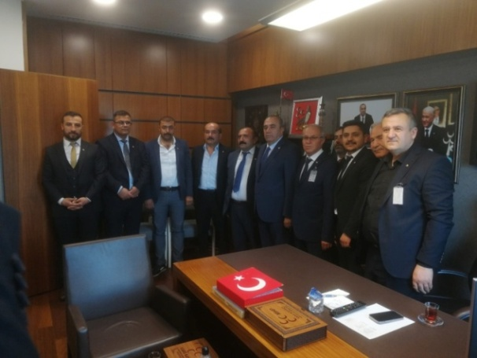

21.06.2023

TİCARET BORSASI HEYETİ OLARAK MİLLİYETÇİ HAREKET PARTİSİ (MHP), ÇORUM MİLLETVEKİLİ VAHİT KAYRICI BEYE HAYIRLI OLSUN ZİYARETİNDE BULUNDUK
Ziyarete, Yönetim Kurulu Başkanı Mustafa Kürbüz, Meclis Kurulu Başkanı Kadir Kolcu, Yönetim Kurulu Üyelerinden Hüseyin Sarısakaloğlu, Ercan Yücetürk, Mehmet Tunga, Meclis Kurulu Üyelerinden, Hacı Mustafa Beşirik, Murat Koçak, Bülent Doğan, Serhat Karaçil, Vedat Begit ve Genel Sekreter Levent Akkaş Katıldı.
Vekilimize görevinde başarılar dileriz.

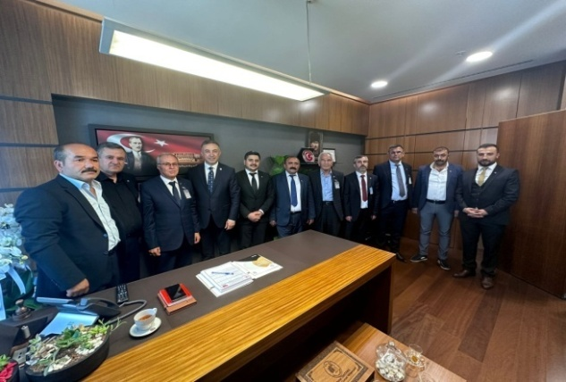

21.06.2023

TİCARET BORSASI HEYETİ OLARAK CUMHURİYET HALK PARTİSİ (CHP), ÇORUM MİLLETVEKİLİ MEHMET TAHTASIZ BEYE HAYIRLI OLSUN ZİYARETİNDE BULUNDUK
Ziyarete, Yönetim Kurulu Başkanı Mustafa Kürbüz, Meclis Kurulu Başkanı Kadir Kolcu, Yönetim Kurulu Üyelerinden Hüseyin Sarısakaloğlu, Ercan Yücetürk, Mehmet Tunga, Meclis Kurulu Üyelerinden, Hacı Mustafa Beşirik, Murat Koçak, Bülent Doğan, Serhat Karaçil, Vedat Begit ve Genel Sekreter Levent Akkaş Katıldı.
Vekilimize görevinde başarılar dileriz.
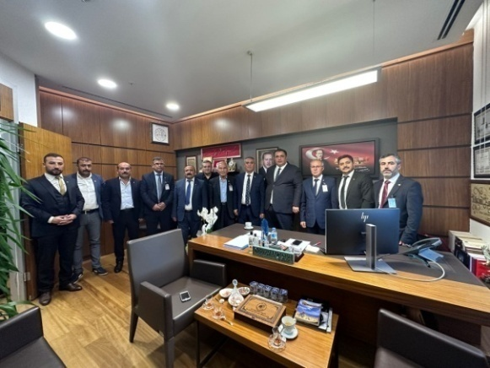

21.06.2023

TİCARET BORSASI HEYETİ OLARAK ADALET VE KALKINMA PARTİSİ (AKP), ÇORUM MİLLETVEKİLİ OĞUZHAN KAYA BEYE HAYIRLI OLSUN ZİYARETİNDE BULUNDUK
Ziyarete, Yönetim Kurulu Başkanı Mustafa Kürbüz, Meclis Kurulu Başkanı Kadir Kolcu, Yönetim Kurulu Üyelerinden Hüseyin Sarısakaloğlu, Ercan Yücetürk, Mehmet Tunga, Meclis Kurulu Üyelerinden, Hacı Mustafa Beşirik, Murat Koçak, Bülent Doğan, Serhat Karaçil, Vedat Begit ve Genel Sekreter Levent Akkaş Katıldı.
Vekilimize görevinde başarılar dileriz.
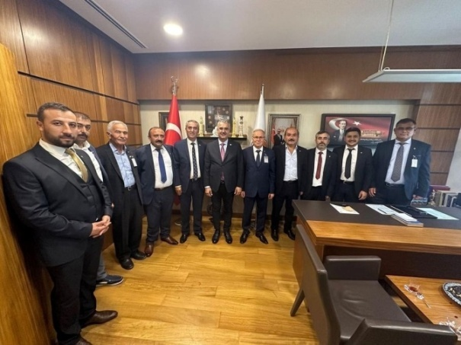

21.06.2023

TİCARET BORSASI HEYETİ OLARAK ADALET VE KALKINMA PARTİSİ (AKP), ÇORUM MİLLETVEKİLİ YUSUF AHLATCI BEYE HAYIRLI OLSUN ZİYARETİNDE BULUNDUK
Ziyarete, Yönetim Kurulu Başkanı Mustafa Kürbüz, Meclis Kurulu Başkanı Kadir Kolcu, Yönetim Kurulu Üyelerinden Hüseyin Sarısakaloğlu, Ercan Yücetürk, Mehmet Tunga, Meclis Kurulu Üyelerinden, Hacı Mustafa Beşirik, Murat Koçak, Bülent Doğan, Serhat Karaçil, Vedat Begit ve Genel Sekreter Levent Akkaş Katıldı.
Vekilimize görevinde başarılar dileriz.

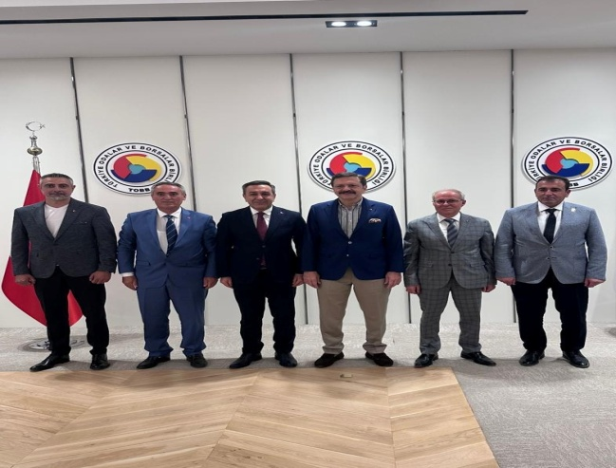

04.08.2023
Önceki dönem Milli Savunma Bakan Yardımcısı Muhsin Dere, Yönetim Kurulu Başkanı Mustafa Kürbüz, Meclis Kurulu Başkanı Kadir Kolcu, Ticaret Ve Sanayi Odası Başkanı İlhan Ambarkütükoğlu ve Yönetim Kurulu Üyesi Ömer Karaman ile birlikte Türkiye Odalar Ve Borsalar Birliği Başkanı M. Rifat Hisarcıklıoğlu'nu Ziyaret ettiler
Ziyarette İlçemiz organize sanayi bölgesi yatırımları hakkında görüş alış verişinde bulundular.

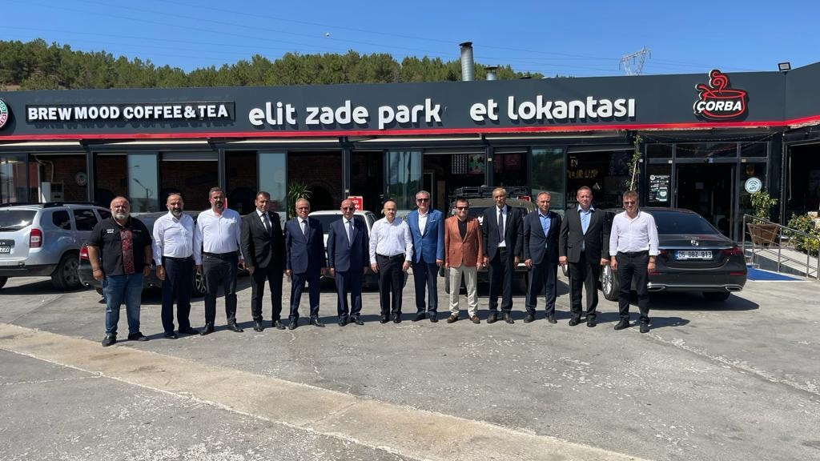

17.08.2023

Ticaret Borsası Yönetim Kurulu Başkanı Mustafa Kürbüz ve Ticaret ve Sanayi Odası Yönetim Kurulu Başkanı İlhan Ambarkütükoğlu ÇORUM ilimize yeni atanan Vali Zülküf Dağlı'yı karşılama törenine katıldı.
Valimize yeni görev yeri olan Çorum ilimize hoş geldin diyor, görevinde başarılar diliyoruz.

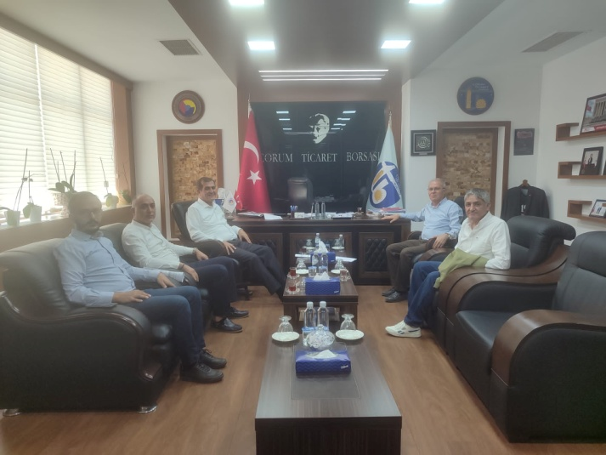

25.09.2023

Yönetim Kurulu Başkanı Mustafa KÜRBÜZ, Çorum Ticaret Borsası Başkanı Naki ÖZKUBAT ve yönetimini ziyaret etti.Ziyarette Ticaret Borsası çalışma ve işleyişleri hakkında görüş alış verişinde bulundular
Misafir perverliklerinden dolayı başkan ve üyelerine teşekkür ederiz.

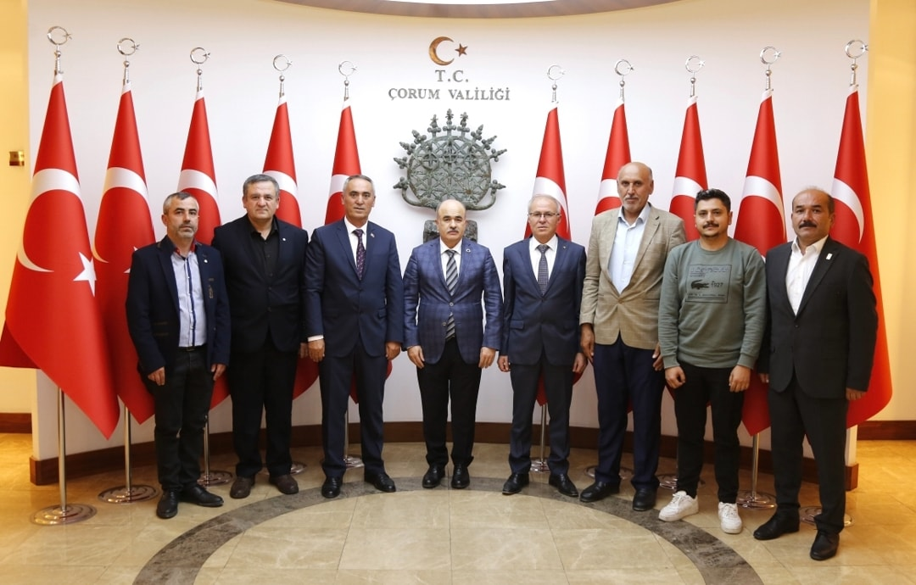

07.10.2023

TİCARET BORSASINDAN ÇORUM VALİSİ DOÇ. DR. ZÜLKİF DAĞLI'YA HAYIRLI OLSUN ZİYARETİ
Yönetim Kurulu Başkanı Mustafa Kürbüz, Meclis Kurulu Başkanı Kadir Kolcu, Yönetim Kurulu üyesi Ercan Yücetürk, Meclis Üyeleri Mehmet Akkuş, Vedat Begit, Serhat Karaçil ve Murat Koçak Çorum Valisi Doç. Dr. Zülkif Dağlı'ya hayırlı olsun ziyaretinde bulundu

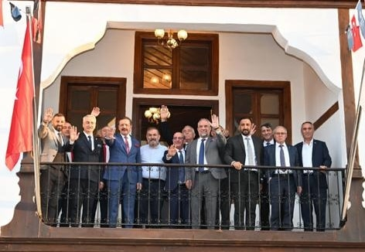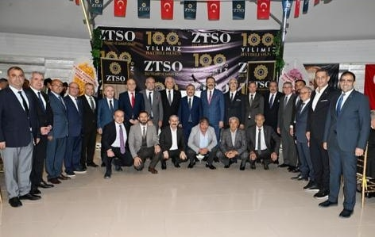

12.10.2023

Ticaret Borsası başkanı Mustafa Kürbüz ve Meclis Kurulu Başkanı Kadir Kolcu, Zile Ticaret ve Sanayi Odası Hizmet binası açılış törenine katıldı.
SUNGURLU TİCARET BORSASINI ZİYARET EDENLER
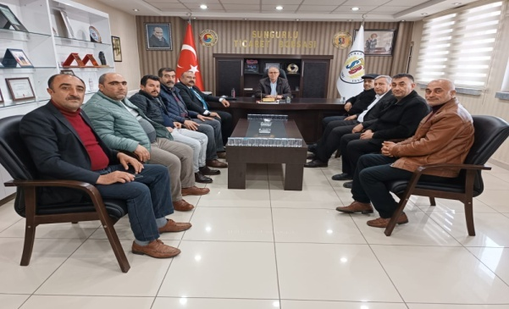

13.03.2023
Ziraat Odası Başkanı Seyfi Erayhan ve yönetimi, Mustafa Kürbüz'e iadeyi ziyarette bulundu
Nazik ziyaretlerinden dolayı kendilerine teşekkür ederiz, görevlerinde başarılar dileriz.

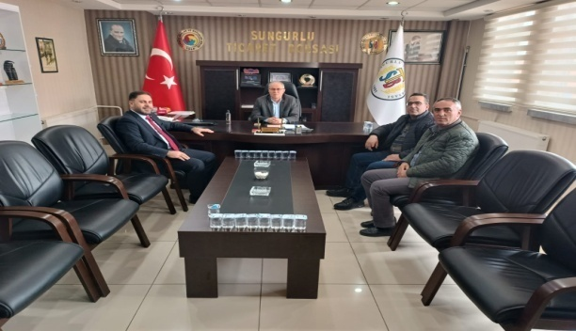

22.03.2023

Ak Parti Millet Vekili Aday Adayı Ramazan Kelepircioğlu, Ticaret Borsası Yönetim Kurulu Başkanı Mustafa Kürbüz ve Meclis Başkanı Kadir Kolcu'yu ziyaret etti.
Ziyaretlerinden dolayı kendisine teşekkür ederiz ve başarılar dileriz

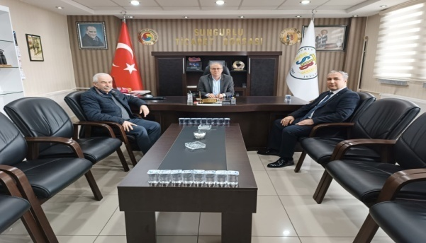

23.03.2023

Çalışma ve Sosyal Güvenlik Mesleki Yeterlilik Kurumu Başkanı, Metin Karaman Ak Parti Millet Vekili Aday Adayı olarak, Ticaret Borsası Başkanı Mustafa Kürbüz'ü ziyaret etti.
Ziyaretlerinden dolayı kendisine teşekkür eder ve başarılar dileriz

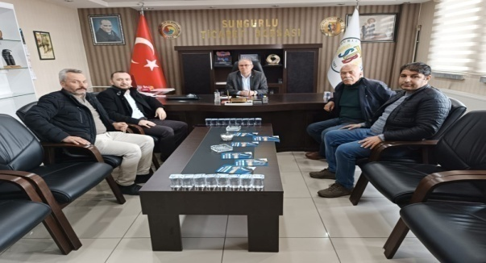

23.03.2023

Ak Parti Millet Vekili Aday Adayı, İnşaat Mühendisi Emrah Emrali, Yönetim Kurulu Başkanı Mustafa Kürbüz'ü ziyaret etti, Ziyaretlerinden dolayı kendisine teşekkür eder ve başarılar dileriz.
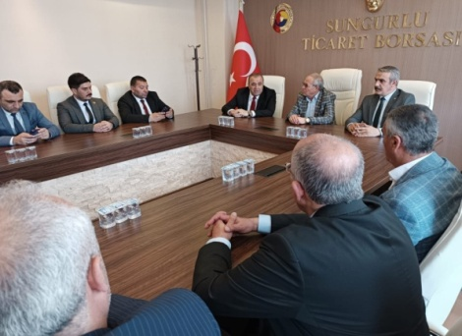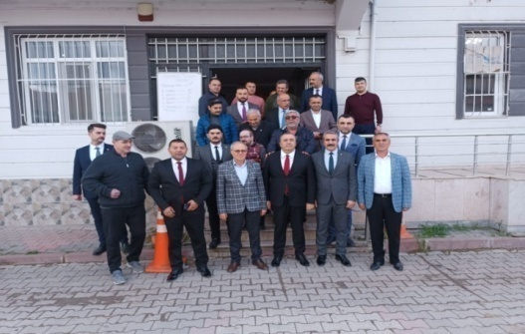

11.04.2023
Çorum Milliyetçi Hareket Partisi (MHP) 1. Sıra Milletvekili Adayı Vahit Kayrıcı Ticaret Borsasını ziyaret etti.
Sungurlunun öp öz evladı ve hemşerimiz Vahit Kayrıcı'yı Ticaret Borsamız Yönetim Kurulu Başkanı Mustafa Kürbüz, Meclis Başkanı Kadir Kolcu, Yönetim Kurulu Başkan Yardımcısı Hüseyin Sarısakaloğlu, Yönetim Kurulu Üyeleri Ercan Yücetürk, Mehmet Doğan, Meclis Kurulu Üyesi Serhat Karaçil, Genel Sekreter Levent Akkaş, Personeller ve Esnaflar karşıladı.Nazik Ziyaretlerinden dolayı kendilerine teşekkür ederiz, çıkmış olduğu bu kutlu dava ve yarışta gönülden başarılar dileriz.
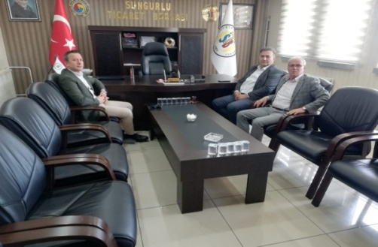

05.04.2023
İlçe Kaymakamı Fatih Görmüş ve Emniyet Müdürü Hüseyin Çam, Yönetim Kurulu Başkanımız Mustafa Kürbüz'ü ziyaret ettiler. Nazik ziyaretlerinden dolayı kendilerine teşekkür ederiz.

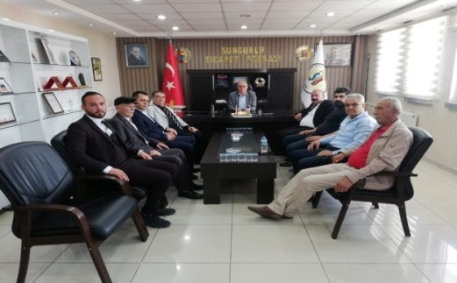

24.05.2023
Cumhuriyet Halk Partisi (CHP) İlçe Başkanı Ali Erayhan, İl Başkan Yardımcısı Osman Soylu ve yönetimi, Yönetim Kurulu Başkanı Mustafa Kürbüz'ü ziyaret ettiler.Nazik ziyaretlerinden dolayı kendilerine teşekkür ederiz.

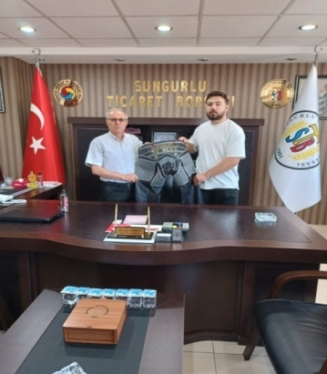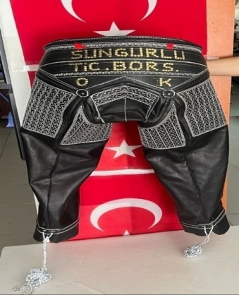

06.07.2023
YAĞLI GÜREŞ SPORCUSU OĞUZ KAYAR'DAN BAŞKAN MUSTAFA KÜRBÜZ'E TEŞEKKÜR ZİYARETİ
İlçemizde Yağlı güreş, Minder ve Karakucak güreşleri yapan Oğuz Kayar'a, Yönetim Kurulu Başkanı Mustafa Kürbüz yağlı güreş spor müsabakalarına katılması için bir adet kısbet hediye etti. Teşekkür için sporcu Mustafa Kürbüz'ü ziyarette bulundu.Yönetim Kurulu Başkanı Mustafa Kürbüz, Sporun ve Sporcuların daima yanında olduğunu sporcuları ilçemizi temsil edecek şekilde teşfik etmekten memnuniyet duyduğunu ifade etti.
Nazik ziyaretlerinden dolayı bizde kendisine teşekkür ederiz.
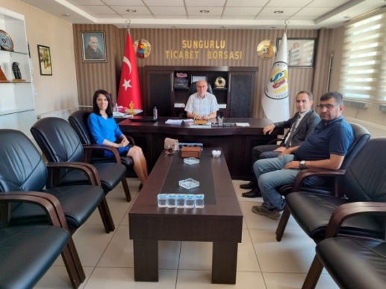

15.08.2023

Halk Bankası Sungurlu Şube Müdürü Cihan Can ve personel Havva Tunçkılıç Yönetim Kurulu Başkanımız Mustafa Kürbüz'ü ziyaret ettiler.Nazik ziyaretlerinden dolayı kendilerine teşekkür ederiz

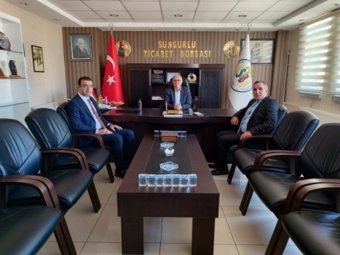

21.09.2023

Çorum SSK İl Müdürü Ömer Tök ve Sungurlu SSK İlçe Müdürü Yalçın Yıldırım, Yönetim Kurulu Başkanı Mustafa Kürbüz'ü ziyaret ettiler
Nazik ziyaretlerinden dolayı kendilerine teşekkür ederiz

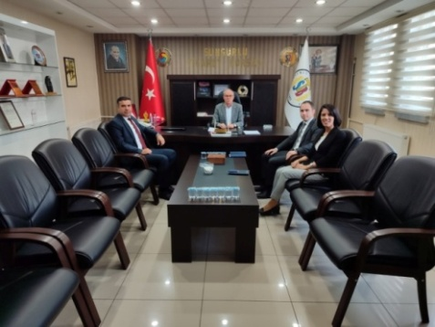

17.10.2023

Halk Bankası Çorum Bölge Koordinatörü, Alparslan Cengiz Şeker, Halk Bankası Sungurlu Şube Müdürü Cihan Can ve KOBİ müşteri ilişkileri yetkilisi Havva Tunçkılıç, Yönetim Kurulu Başkanımız Mustafa Kürbüz'ü ziyaret ettileri
Nazik ziyaretlerimden dolayı kendilerine teşekkür ederiz

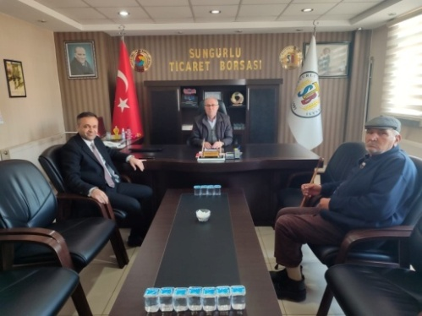

22.11.2023
Milliyetçi Hareket Partisi (MHP) İlçe başkanı Orhan Özyol, Yönetim Kurulu Başkanı Mustafa Kürbüz'ü ziyaret etti.
Nazik ziyaretlerinden dolayı kendisine teşekkür ederiz

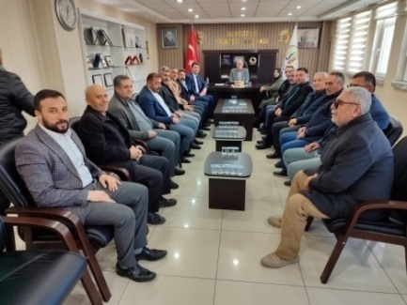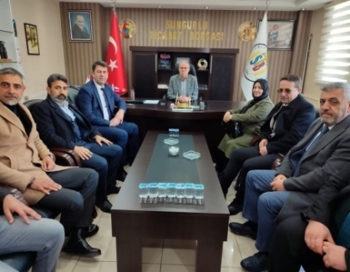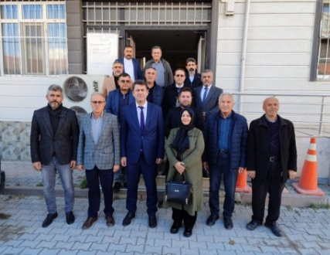

27.11.2023

Ak Parti İlçe Başkanı Nuh Aluç ve yönetimden Ticaret Borsamıza ziyaret Nazik ziyaretlerinden dolayı
kendilerine teşekkür eder görevlerinde başarılar dileriz

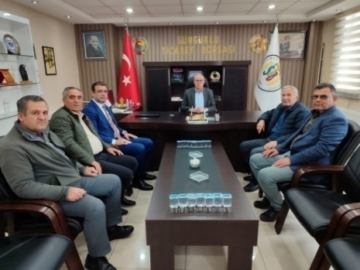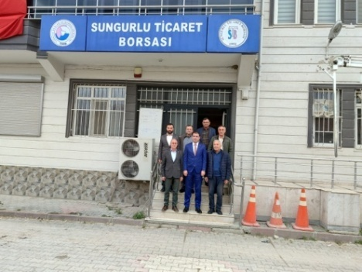

29.11.2023

Ak Parti Belediye Başkan aday adayı Ömer Tök Ticaret Borsasını ziyaret etti
Nazik ziyaretlerinden dolayı kendisine teşekkür eder başarılar dileriz

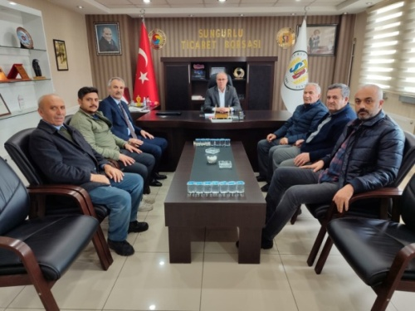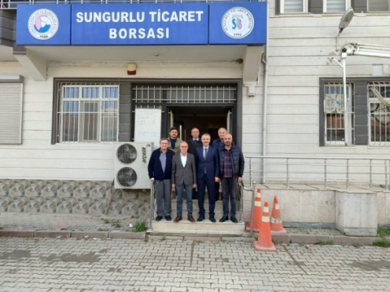

11.12.2023

Milliyetçi Hareket Partisi (MHP) Belediye Başkanı aday adayı Ahmet Haşim Özsaray Ticaret Borsası Başkanı Mustafa Kürbüz ve yönetimini ziyaret etti
Nazik ziyaretlerinden dolayı kendisine teşekkür eder çıktığı bu yolda başarılar dileriz

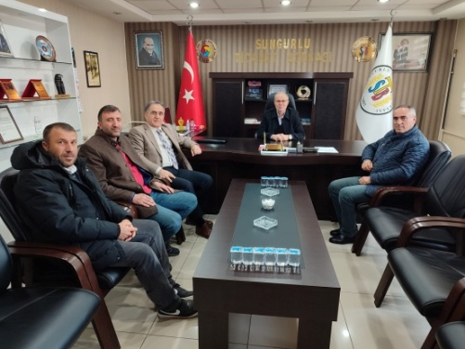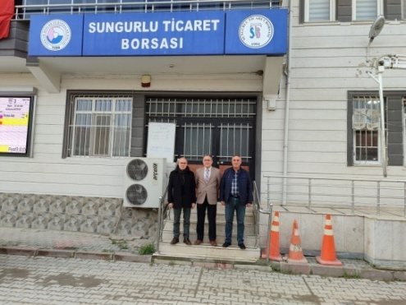

19.12.2023
Milliyetçi Hareket Partisi (MHP) Belediye Başkanı aday adayı Yaşar Civan Ticaret Borsası Başkanı Mustafa Kürbüz ve meclis kurulu başkanı Kadir Kolcu'yu ziyaret etti
Nazik ziyaretlerinden dolayı kendisine teşekkür eder çıktığı bu yolda başarılar dileriz
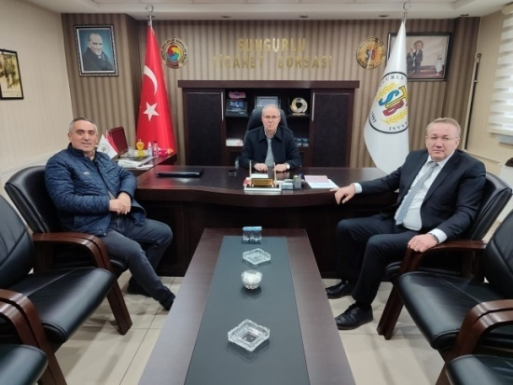

22.12.2023

Ak Parti Belediye Başkan aday adayı İlyas Özkan Ticaret Borsası yönetim kurulu başkanı Mustafa Kürbüz ve meclis kurulu başkanı Kadir Kolcu'yu ziyaret etti
Nazik ziyaretlerinden dolayı kendisine teşekkür eder başarılar dileriz

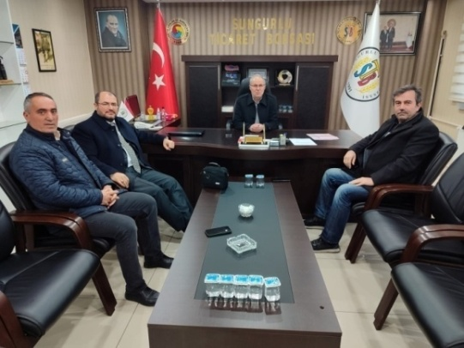

22.12.2023

Ak Parti önceki dönem belediye başkanı şuan milli piyango daire başkanı Selahattin Uzunkaya ve önceki dönem Ak Parti milletvekili Ahmet Aydoğmuş, Ticaret Borsası yönetim kurulu başkanı Mustafa Kürbüz ve meclis kurulu başkanı Kadir Kolcu'yu ziyaret etti
Nazik ziyaretlerinden dolayı kendisine teşekkür eder başarılar dileriz

2023 YAPILAN YARDIMLAR

- 22.03.2023 tarihinde Hattuşaş İnş. Taşımacılık San.Tic.Ltd.Şti. (Salman Köyü İmam Evi) yapımı için 5.000,00 TL (Beş bin TL) tutarında yardım yapıldı.

- 07.04.2023 tarihinde Ramazan Koçaker (Yoksul Hükümlü Ailelerine Gıda Yardım Kolisi) için 3.600,00 TL
- (Üç bin altıyüz TL) tutarında yardım yapıldı.

- 11.05.2023 tarihinde Ali Eroğlu (Çadırhöyük Köyü Mezarlığı) için 10.000,00 TL (On bin TL) tutarında yardım yapıldı.

- 05.06.2023 tarihinde İbrahim Çalış SMA (KAS) Hastası için 3.000,00 TL (Üç bin TL) tutarında yardım yapıldı.

- 20.06.2023 tarihinde Uğur Kesen (Yağlı Güreş Sporcusu Oğuz Kayar Kısbet) için 4.860,00 TL (Dört bin sekiz yüz altmış TL) tutarında yardım yapıldı.

- 19.10.2023 tarihinde Hüseyin İçtüzer (Cumhuriyet Başsavcılığı Koruma Kurulu Hükümlü Aileleri Çocuklarına Kırtasiye) için 6.366,00 TL (Altı bin üç yüz altmış altı TL) tutarında yardımı yapıldı.

- 07.11.2023 tarihinde Türkiye Diyanet Vakfı Sungurlu Müftülüğü (Çayyaka Köyü Camii Yapım) için 10.000.00 TL (On bin TL) tutarında yardım yapıldı.

- 07.11.2023 tarihinde Hüseyin İçtüzer (Ömer Taştemur'un Çocuklarına Kırtasiye ) için 3.000,00 TL (Üç bin TL) tutarında yardım yapıldı.

- 14.11.2023 tarihinde İbrahim Çalış (SMA TİP 2 Kas Hastası) için 100.000.00 TL (Yüz bin TL) tutarında yardım yapıldı.

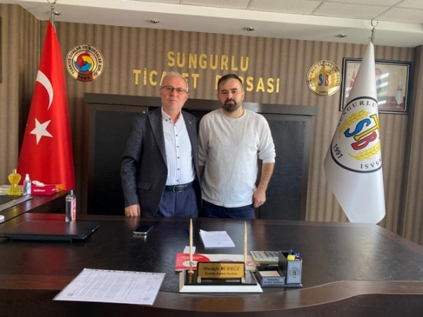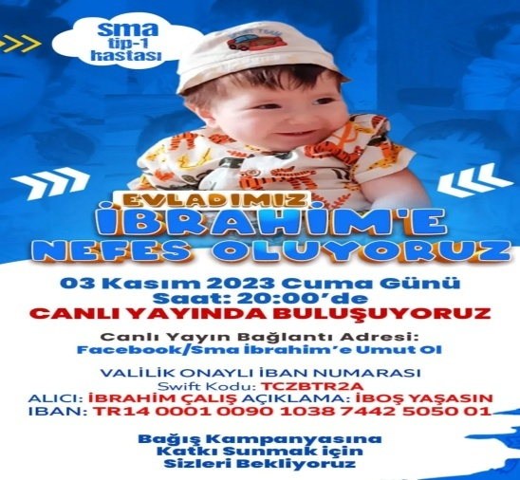

2023 YILINDA YAPILAN EĞİTİM VE TOPLANTILAR

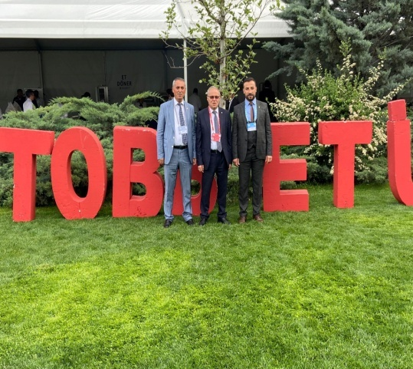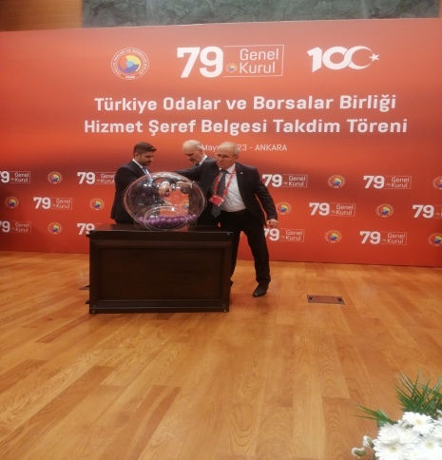

31.05.2023

Türkiye Odalar ve Borsalar Birliği 79. Genel Kuruluna Yönetim Kurulu Başkanımız Mustafa Kürbüz, Meclis Kurulu Başkanımız Kadir Kolcu ve Genel Sekreter Levent Akkaş katıldı
Genel Kurulda Ticaret Borsamız adına müracaat ettiğimiz TOGG aracının çekilişinde 245 inci sırada kurumumuza araç teslim edilecek
Türkiye Odalar ve Borsalar Birliği (TOBB) Başkanlığına yeniden M. Rifat Hisarcıklıoğlu seçildi. Hisarcıklıoğlu, TOBB Ekonomi ve Teknoloji Üniversitesi'ndeki 79. Genel Kurul'da yapılan seçimde, 4 yıl süreyle TOBB Başkanı oldu.

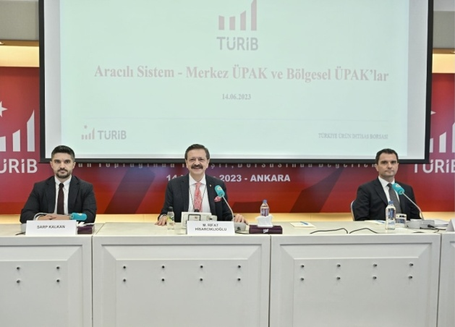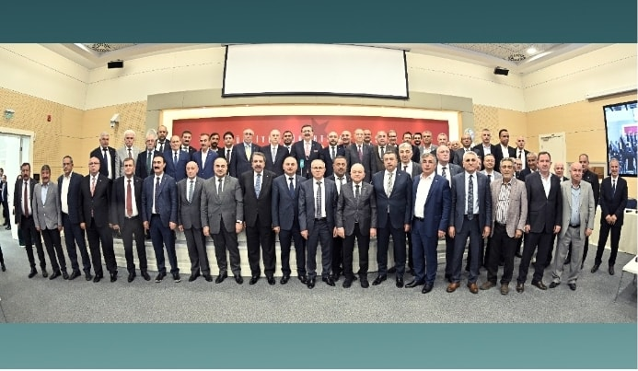

14.06.2023

Türkiye Odalar ve Borsalar Birliği (TOBB) Başkanı M. Rifat Hisarcıklıoğlu, Türkiye Ürün İhtisas Borsası (TÜRİB) Genel Kurulu’na katıldı. Genel Kurul toplantısı sonrasında Hisarcıklıoğlu, Ticaret Borsaları başkanları ile önümüzdeki dönemde faaliyete geçecek olan Ürün Piyasası Aracı Kurumları ile ilgili istişare toplantısı gerçekleştirdi.
Toplantıya Sungurlu Ticaret Borsası'nı temsilen Yönetim Kurulu Başkanı Mustafa Kürbüz katıldı.

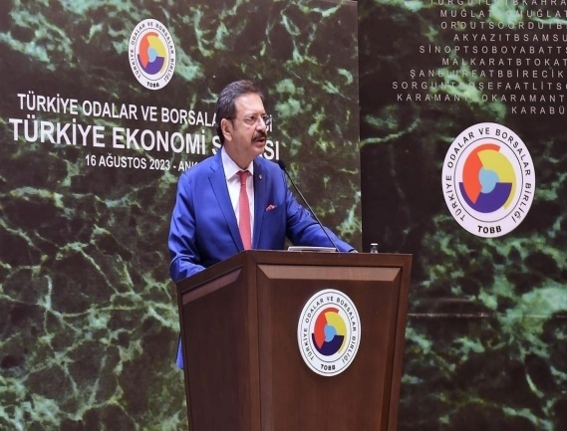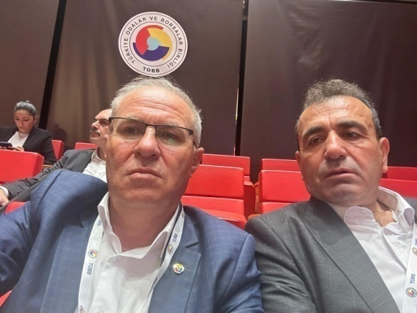

17.08.2023
Ticaret Borsası Yönetim Kurulu Başkanı Mustafa Kürbüz ve Ticaret ve Sanayi Odası Yönetim Kurulu Başkanı İlhan Ambarkütükoğlu TOBB Türkiye Ekonomi Şurasına katıldı.
Ana gündem finansmana erişim…
Cumhurbaşkanı Yardımcımız Sayın Cevdet Yılmaz, ekonomi yönetimindeki bakanlarımız ve Oda/Borsa Başkanlarımızla birlikte TOBB Türkiye Ekonomi Şurası’nı gerçekleştirdik.
Reel sektörün sıkıntı, talep ve önerilerini, il/ilçelerdeki beklentileri aktardık.
Finansmana erişim ilk sırada yer alıyor.
İş dünyası öngörülebilirlik istiyor, geleceğe dair yol haritası bekliyor.
Şuramıza katılan, Hazine ve Maliye Bakanımız Sayın Mehmet Şimşek, Ticaret Bakanımız Sayın Ömer Bolat, Sanayi ve Teknoloji Bakanımız Sayın Mehmet Fatih Kacır, Enerji ve Tabii Kaynaklar Bakanımız Sayın Alparslan Bayraktar, Çalışma ve Sosyal Güvenlik Bakanımız Sayın Vedat Işıkhan, Tarım ve Orman Bakanımız Sayın İbrahim Yumaklı, Cumhurbaşkanlığı Strateji ve Bütçe Başkanımız Sayın İbrahim Şenel’e teşekkürlerimizi sunuyoruz.
6 saat süren faydalı, katılımlı ve çözüm odaklı bir toplantı oldu.

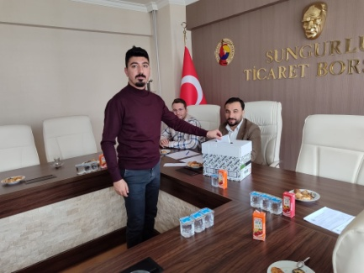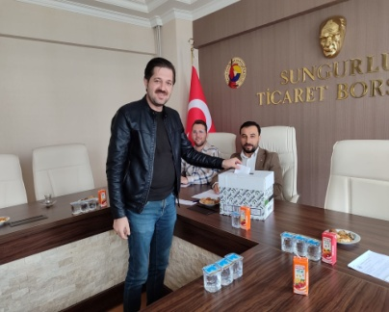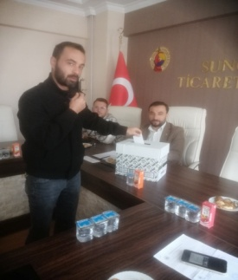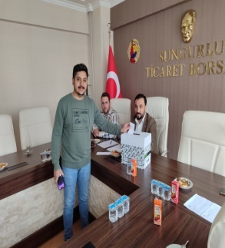

19.10.2023
TOBB İL GENÇ GİRİŞİMCİLER İCRA KURULU ÜYELİĞİ SEÇİMİ TİCARET BORSAMIZDA GERÇEKLEŞTİRİLDİ
TOBB İl Genç Girişimciler İcra Kurulu üyeliği seçimlerinde, Ticaret Borsamızı Temsilen Ömer Can Koca, Ticaret ve Sanayi Odasını temsilen Behsat Uyanıker Seçildi.
Seçilen üyeler Koordinatör Oda olan Çorum Ticaret ve Sanayi Odasına gönderilecek
Tüm Genç Girişimci üyelere ve seçilen kurul üyelerine başarılar dileriz

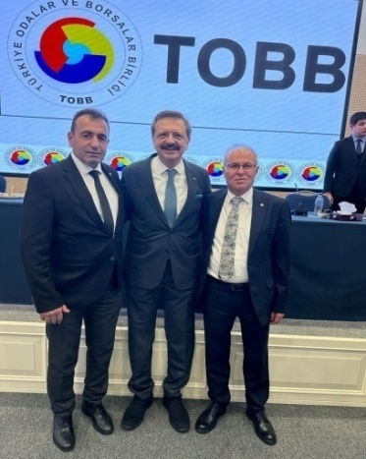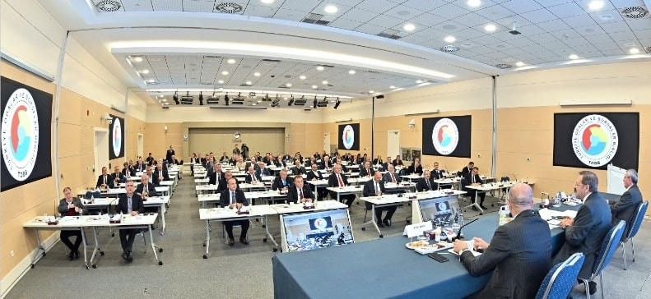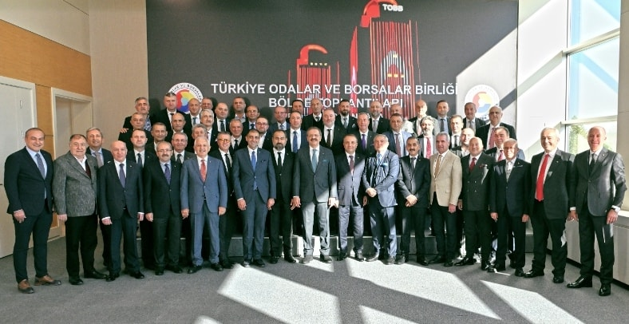

23.10.2023
Yönetim Kurulu Başkanı Mustafa Kürbüz TOBB Karadeniz Bölgesi Topantısına katıldı.
Karadeniz Bölge Toplantısı, Türkiye Odalar ve Borsalar Birliği (TOBB) Başkanı M. Rifat Hisarcıklıoğlu’nun başkanlığında, TOBB İkiz Kuleler’de yapıldı.Toplantıya katılan bölge oda/borsa başkanlarına, TOBB’un çalışmalarına ilişkin sunumlar yapıldı. Toplantıda, sektörel, bölgesel sıkıntı ve talepler değerlendirildi.
BASINDA SUNGURLU TİCARET BORSASI

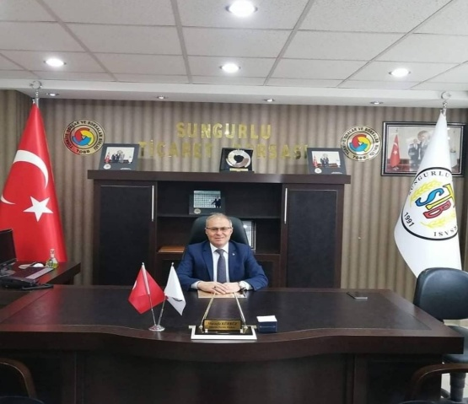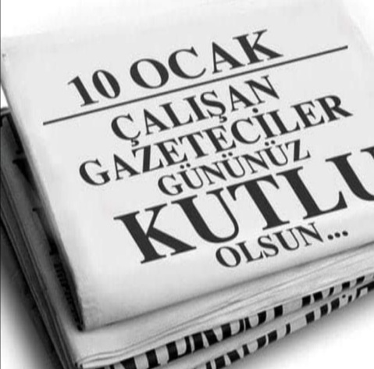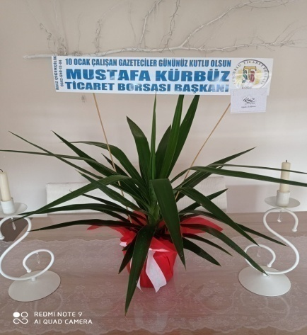
10.01.2022

En tehlikeli dönemlerde bile gerekirse canını hiçe sayarak göreve atılmaya hazır olan tüm gazeteciler bizlerin haberdar olabilmesi adına büyük emek sarf ediyor. Bu anlamlı günde tüm gazeteciler şükranlarımı sunuyor ve günlerini kutluyorum…

Mustafa Kürbüz Yönetim Kurulu Başkanı

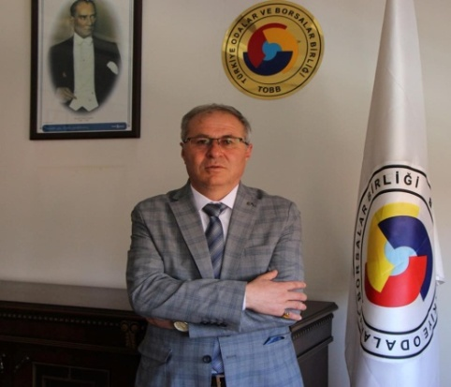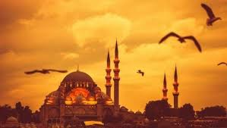

26.01.2023
Mübarek Regaip kandilinde yaptığınız tüm duaları Allah kabul etsin. Hayırlı kandiller.

Mustafa KÜRBÜZ Yönetim Kurulu Başkanı

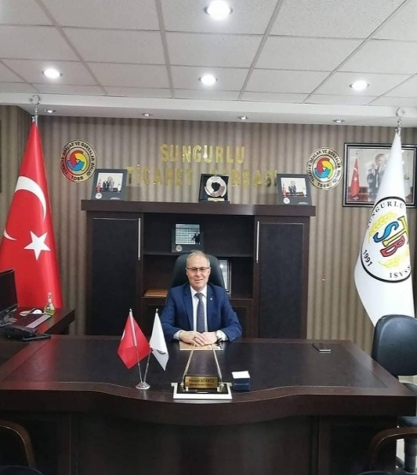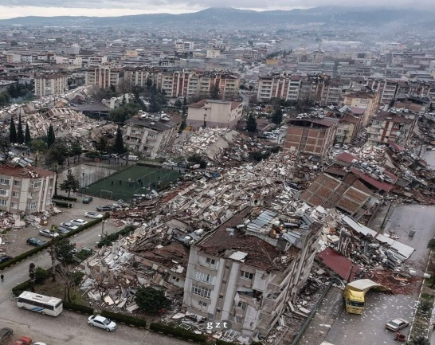

07.02.2023
GAZİANTEP, KAHRAMANMARAŞ, HATAY, ŞANLIURFA, OSMANİYE, KİLİS, ADIYAMAN, ADANA, MALATYA, MARDİN İllerimizde gerçekleşen Cumhuriyet tarihinin en büyük depreminde hayatlarını kaybedenlere Allah'tan rahmet, yaralılara acil şifalar diliyorum.
Devlet ve millet olarak 85 milyon tek yüreğiz. Ticaret Borsası olarak en kısa zamanda ihtiyaç sahiplerine yardımlarımızı ulaştırmak için çalışmaktayız
Saygılarımla
Mustafa Kürbüz Yönetim Kurulu Başkanı

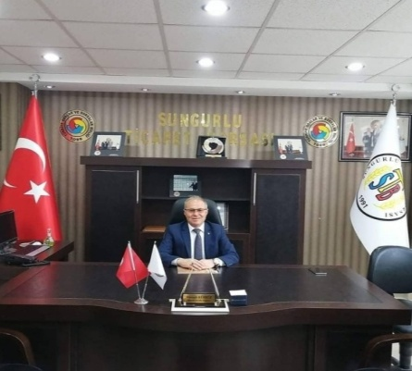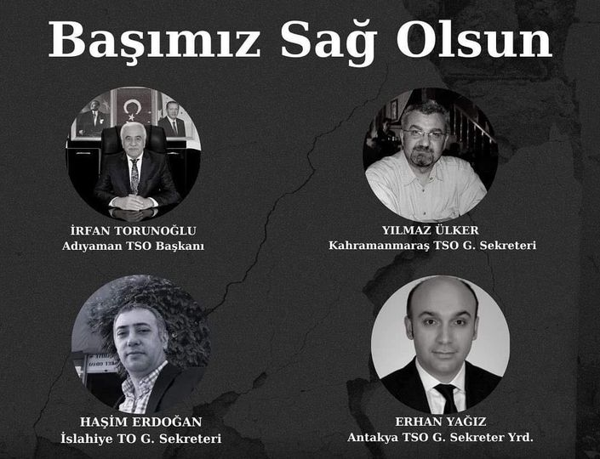

14.02.2023

Kahramanmaraş merkezli 10 ili etkileyen depremde Adıyaman Ticaret ve Sanayi Odası (TSO) Başkanı İrfan Torunoğlu, Kahramanmaraş TSO Genel Sekreteri Yılmaz Ülker, İslahiye Ticaret Odası (TO) Genel Sekreteri Haşim Erdoğan, Antakya TSO Genel Sekreter Yardımcısı Erhan Yağız’ın hayatını kaybetmesinin derin üzüntüsünü yaşıyoruz. Vefat edenlere Allah’tan rahmet, ailelerine, yakın çalışma arkadaşlarına ve tüm TOBB camiamıza sabır dileriz.Milletimizin başı sağ olsun.

Mustafa KÜRBÜZ Yönetim Kurulu Başkanı

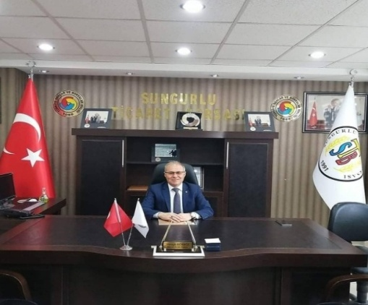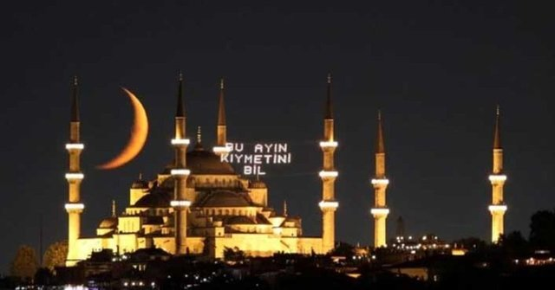

17.02.2023
Rahmet elçisi Hz. Muhammed'in göğe yükselip diğer alemleri görüşünü ifade eden Miraç Kandili, hayatımızı onun ahlakıyla güzelleştireceğimiz bir günü ifade eder. Bu vesileyle tüm İslam aleminin Miraç Kandili mübarek olsun.

Mustafa Kürbüz Yönetim Kurulu Başkanı

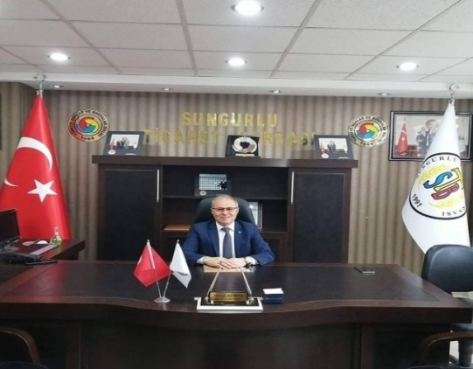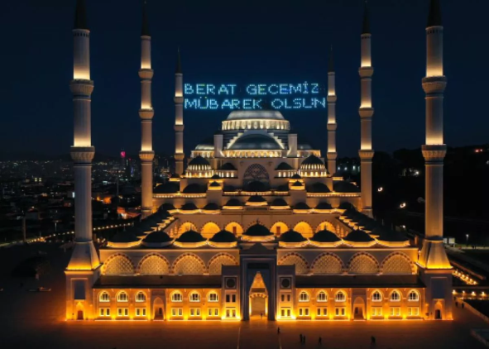

06.03.2023

Ümit ederiz ki bu mübarek gece, zor günler geçirdiğimiz; fakat gelecek adına umutla dolu olduğumuz şu dönemlerde yeniden bir uyanışa vesile olur. Berat kandiliniz mübarek olsun.

Mustafa Kürbüz Yönetim Kurulu Başkanı

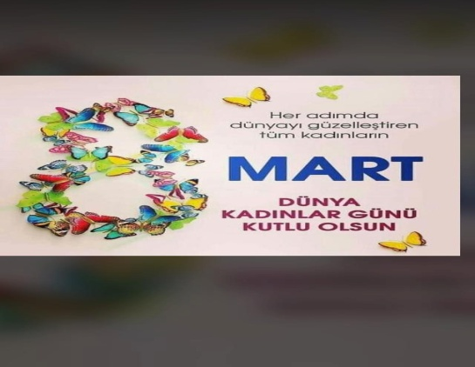

08.03.2023
Analarımız, bacılarımız, hayatımızın yarısı hatta çok daha fazla değerlerimizi ifade eden kadınlarımızın Kadınlar Günü"nü kutluyorum.

Mustafa Kürbüz Yönetim Kurulu Başkanı

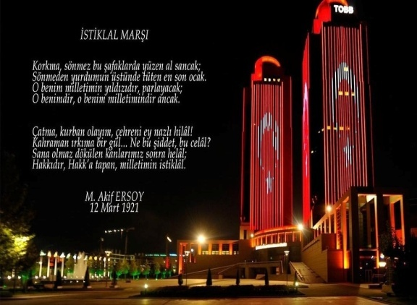

12.03.2023
İstiklal Marşı‘mızın kabulünün 102. yıl dönümünde milli şairimiz Mehmet Akif Ersoy’u ve milli mücadelemizin tüm kahramanlarını rahmet ve minnetle anıyorum. İstiklal Marşı 102 Yaşında

Mustafa Kürbüz Yönetim Kurulu Başkanı

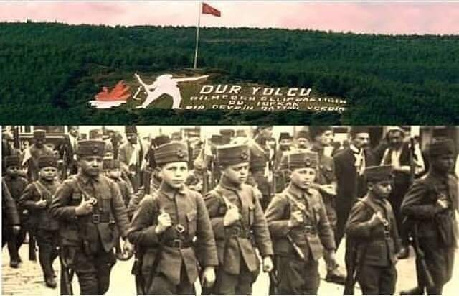

18.03.2023
Çanakkale'yi geçilmez kılan ecdada rahmet
Çanakkale ruhunu yaşatanlara selam olsun
#Çanakkale Zaferi’nin 108. yıl dönümünde başta Mustafa Kemal Atatürk olmak üzere tüm kahramanlarımızı saygıyla anıyoruz.

Mustafa Kürbüz Yönetim Kurulu Başkanı

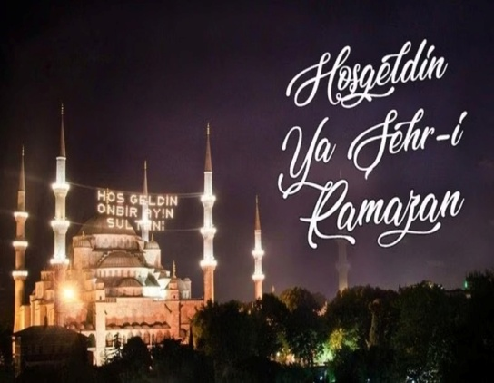

22.03.2023

Ramazan ayı, ruhumuza huzur veren, manevi hayatımızda bizi ileriye götüren bir aydır. Bu mübarek ayın her gününü en iyi şekilde değerlendirerek, hepimizin günahlarından arınmasını dilerim. Ramazan ayınız mübarek olsun.
Mustafa Kürbüz Yönetim Kurulu Başkanı



20.03.2023
Bu mübarek bayramda, Rabbimizden tüm insanlık için huzur, barış ve sevgi dolu bir dünya dileğiyle dua edelim. Bayramınız mübarek olsun. Hayırlı Cumalar

Mustafa Kürbüz Yönetim Kurulu Başkanı

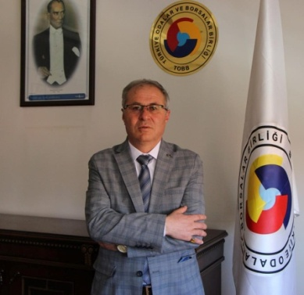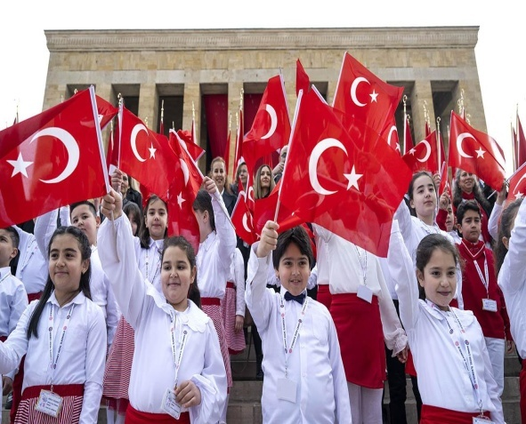

23.04.2023

23Nisan Ulusal Egemenlik ve Çocuk Bayramımız Kutlu Olsun!
Türkiye Büyük Millet Meclisi'nin 103. kuruluş yıl dönümünde başta Gazi Mustafa Kemal Atatürk olmak üzere tüm şehit ve gazilerimizi rahmet ve minnetle anıyoruz. 23Nisan Kutlu Olsun

Mustafa KÜRBÜZ Yönetim Kurulu Başkanı

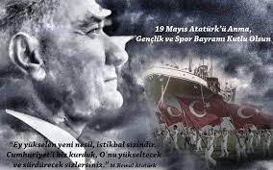

19.05.2023

Atatürk'ün gençlere olan sevgisi ve güveni, bugün hala yaşatılmaktadır. Bu özel gün, onun izinde yürüyen gençlerimizin ülkeye ve insanlığa olan hizmetlerini hatırlamak adına büyük bir fırsattır. Sporun ve sağlıklı yaşamın önemini kavrayan gençlerimiz, ülkemizin geleceğine yön verecek en önemli güçtür. 19 Mayıs Atatürk'ü Anma, Gençlik ve Spor Bayramımız kutlu olsun

Mustafa KÜRBÜZ Yönetim Kurulu Başkanı

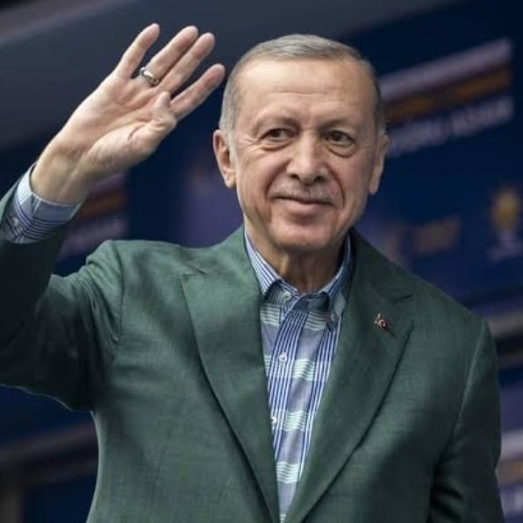

01.06.2023

28 Mayıs 2023 tarihinde gerçekleşen seçim sonucunda millet iradesiyle yeniden seçilen 13. Cumhurbaşkanı Sayın Recep Tayyip Erdoğan'ı tebrik ediyor, seçim sonuçlarının ülkemize, milletimize ve iş dünyamıza hayırlı olmasını diliyoruz.

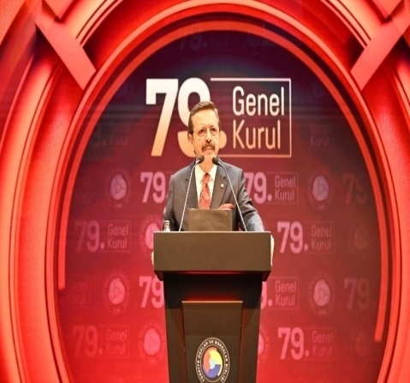

01.06.2023

Türkiye Odalar ve Borsalar Birliği (TOBB) Başkanlığına yeniden M. Rifat Hisarcıklıoğlu seçildi. Hisarcıklıoğlu, TOBB Ekonomi ve Teknoloji Üniversitesi'ndeki 79. Genel Kurul'da yapılan seçimde, 4 yıl süreyle TOBB Başkanı oldu.​ Tebrik ediyoruz.

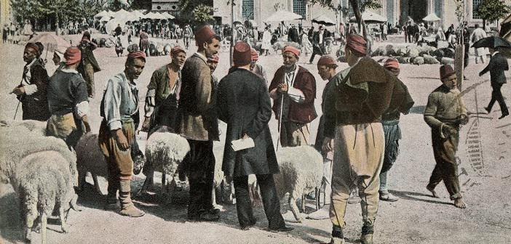

27.06.2023

Kurban Bayramı'nın tüm sevdiklerimize sağlık, mutluluk ve huzur getirmesini dilerim. Dualarımızın kabul olduğu, sevgi ve paylaşma duygularının doruklarda olduğu bir bayram geçirmeniz dileğiyle, Kurban Bayramınız mübarek olsun.
Mustafa Kürbüz Yönetim Kurulu Başkanı

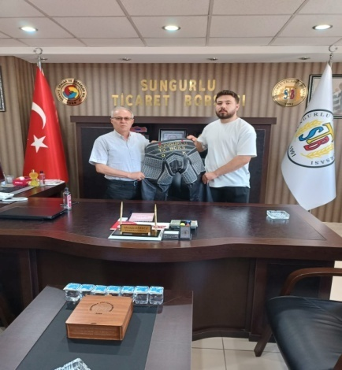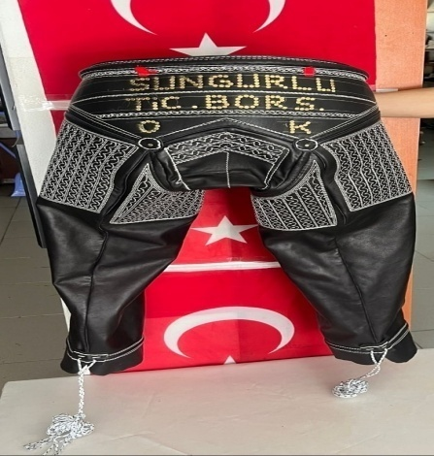

06.07.2023

YAĞLI GÜREŞ SPORCUSU OĞUZ KAYAR'DAN BAŞKAN MUSTAFA KÜRBÜZ'E TEŞEKKÜR ZİYARETİ
İlçemizde Yağlı güreş, Minder ve Karakucak güreşleri yapan Oğuz Kayar'a, Yönetim Kurulu Başkanı Mustafa Kürbüz yağlı güreş spor müsabakalarına katılması için bir adet kısbet hediye etti. Teşekkür için sporcu Mustafa Kürbüz'ü ziyarette bulundu.
Yönetim Kurulu Başkanı Mustafa Kürbüz, Sporun ve Sporcuların daima yanında olduğunu sporcuları ilçemizi temsil edecek şekilde teşfik etmekten memnuniyet duyduğunu ifade etti.
Nazik ziyaretlerinden dolayı bizde kendisine teşekkür ederiz.

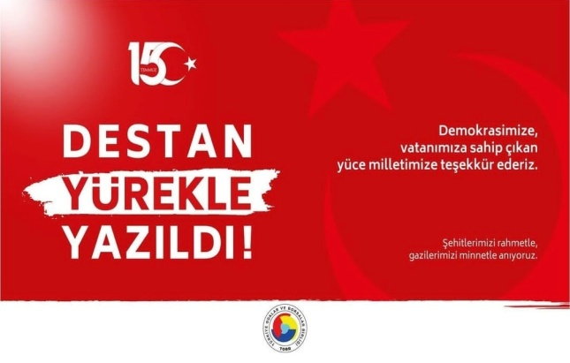
15.07.2023

15 Temmuz Demokrasi ve Milli Birlik Günü'müzü kutluyor; tüm şehitlerimizi rahmetle, gazilerimizi minnetle anıyorum.

Mustafa KÜRBÜZ Yönetim Kurulu Başkanı

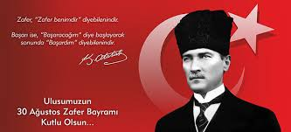

30.08.2023

Bağımsızlık ateşinin hiç sönmediği, kahramanlığın ve azmin simgesi olan 30 Ağustos Zafer Bayramı kutlu olsun

Mustafa Kürbüz Yönetim Kurulu Başkanı

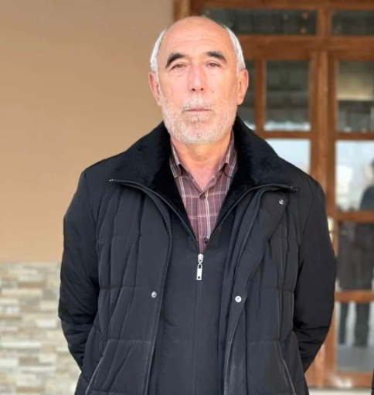

23.09.2023

VEFAT BAŞSAĞLIĞI: Borsa üyelerimizden Yelmenler Un Fabrikası Sahibi, İSHAK YELMENOĞLU vefat etmiştir. cenazesi bugün (23.09.2023) öğle namazına müteakip Ulu Camiinden Sarıtepe mezarlığına defnedilecektir. Merhuma ALLAH tan rahmet Ailesine ve yakınlarına baş sağlığı dileriz. MEKANIN CENNET OLSUN.



26.09.2023

Rahmet kapılarının sonuna kadar açıldığı bu gecede Mevlid Kandilinin sağlık ve huzur getirmesini diliyor, tüm milletimizin kandilini kutluyorum.

Mustafa KÜRBÜZ Yönetim Kurulu Başkanı
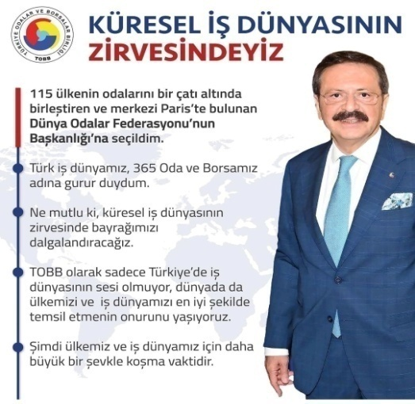

17.10.2023

Dünya Ticaretine yön veren, TOBB Başkanımız Sayın M. Rifat Hisarcıklıoğlu tebrik ederiz.

Mustafa KÜRBÜZ Yönetim Kurulu Başkanı
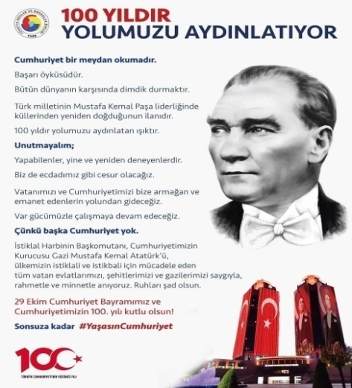

27.10.2023

29 Ekim Cumhuriyet Bayramımız ve Cumhuriyetimizin 100. yılı kutlu olsun!
#Yaşasın Cumhuriyet # Cumhuriyetimizin100Yılı Kutlu Olsun

Mustafa KÜRBÜZ Yönetim Kurulu Başkanı

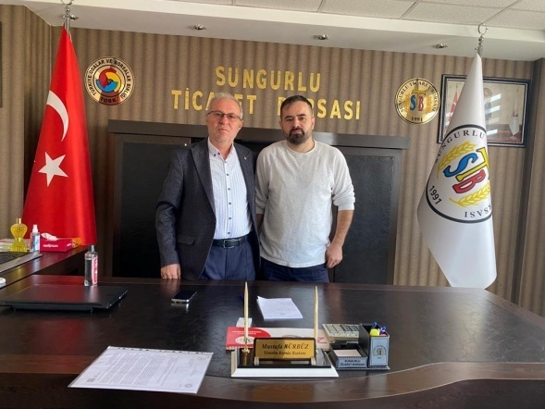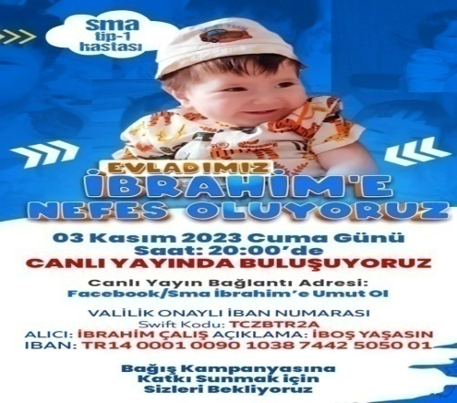

06.11.2023

Şehrimizin evladı sma tip 1 hastası ibrahim çalış çocuğumuz için Valilik tarafından bir yardım kampanyası düzenlenmektedir Valilik ibanımıza lütfen yardım yapın bir bebeğin kahramanı olabilirsiniz.
İban:14 0001 0090 1038 7442 5050 01
Alıcı: ibrahim çalış
TÜM BORSA ÜYELERİMİZİN BU KAMPANYA YA DESTEK OLMALARINI RİCA EDİYORUM.
Mustafa KÜRBÜZ Yönetim Kurulu Başkanı
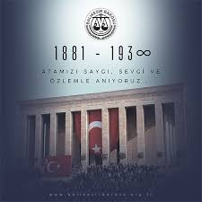

10.11.2023

Cumhuriyetimizin Kurucusu ve Yüce Türk Milletinin Kurtarıcısı Ulu Önderimiz Gazi Mustafa Kemal ATATÜRK'ü aramızdan ayrılışının 85. Yılında rahmet, minnet ve saygıyla anıyoruz.

Mustafa Kürbüz Yönetim Kurulu Başkanı

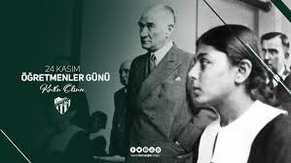

24.11.2023
Öğretmen, bir toplumun meşalesidir ve herkes onun ışığı ile aydınlanır. Yolumu aydınlattığınız için teşekkür ederim öğretmenim. Öğretmenler Gününüz kutlu olsun

Mustafa KÜRBÜZ Yönetim Kurulu Başkanı
MUAMELAT İŞLEMLERİ
2020 - 2021 - 2022 - 2023 YILLARI FAAL ÜYE LİSTESİ
Sungurlu Ticaret Borsasına 2020 yılında kayıtlı faal olan Gerçek ve Tüzel kişi sayısı 81 adet iken 2021 yılında 79 adet 2022 yıllında 86 adet 2023 yılında 89 adet faal üye sayısı görülmüştür.
 |  |  |  |  |  |  |  |  |  |  |  | 2020 |  |  | 2021 |  |  |  | 2022 |  | 2023
 | GERÇEK KİŞİ |  |  |  |  |  |  |  |  |  |  | 48 |  |  | 45 |  |  |  | 49 |  | 50
 | LİMİTED ŞİRKET |  |  |  |  |  |  |  |  |  |  | 19 |  |  | 18 |  |  |  | 20 |  | 23
 | KOOPERATİF |  |  |  |  |  |  |  |  |  |  | 9 |  |  | 10 |  |  |  | 10 |  | 10
 | ANONİM ŞİRKET |  |  |  |  |  |  |  |  |  |  | 5 |  |  | 6 |  |  |  | 7 |  | 6
 | RESMİ DAİRE |  |  |  |  |  |  |  |  |  |  | 0 |  |  | 0 |  |  |  | 0 |  | 0
 | TOPLAM |  |  |  |  |  |  |  |  |  |  | 81 |  |  | 79 |  |  |  | 86 |  | 89
2020 - 2021 - 2022 - 2023 YILLARI YENİ ÜYE KAYITLARI
Sungurlu Ticaret Borsasına 2020 yılında 11 kişi yeni kayıt yapılmıştır. 2021 yılında 3 adet 2022 yıllında ise 3 adet 2023 yılında 4 adet yeni üye kaydı yapılmıştır.
 |  |  |  |  |  |  |  |  |  |  | 2020 |  |  |  | 2021 |  |  |  | 2022 |  | 2023
 | GERÇEK KİŞİ |  |  |  |  |  |  |  |  |  | 9 |  |  |  | 0 |  |  |  | 2 |  | 2
 | ANONİM ŞİRKETİ |  |  |  |  |  |  |  |  |  | 1 |  |  |  | 0 |  |  |  | 0 |  | 0
 | LİMİTED |  |  |  |  |  |  |  |  |  | 0 |  |  |  | 2 |  |  |  | 1 |  | 2
 | KOOPERATİF |  |  |  |  |  |  |  |  |  | 1 |  |  |  | 1 |  |  |  | 0 |  | 0
 | TOPLAM |  |  |  |  |  |  |  |  |  | 11 |  |  |  | 3 |  |  |  | 3 |  | 4
2023 YILINDA YENİ KAYIT OLAN ÜYELERİMİZ

- ABUZEROĞULLARI TARIM GIDA ÜRÜNLERI SANAYI VE TICARET LIMITED ŞIRKETI
- YUSUF KOCAMANOĞLU
- SEMİH KÜRKAYA
- BİZİM ÇİFTLİK SÜT VE SÜT ÜRÜNLERİ SANAYİ VE TİCARET

2018-2019-2020-2021 YILLARI ASKI ÜYESAYISI
Sungurlu Ticaret Borsasına 2018 yılında askı üye sayısı 7 adet iken, 2019 yılında 2 adet, 2020 yılında 6 adet
2021 yılında ise 1 adet olarak gerçekleştirilmiştir.
 |  |  |  |  |  |  |  |  |  | 2018 |  |  |  |  | 2019 |  |  |  | 2020 |  | 2021
 |  | GERÇEK KİŞİ |  |  |  |  |  |  |  | 2 |  |  |  |  | 2 |  |  |  | 3 |  | 0
 |  | KOOPERATİF |  |  |  |  |  |  |  | 1 |  |  |  |  | 0 |  |  |  | 0 |  | 0
 |  | LİMİTED ŞİRKET |  |  |  |  |  |  |  | 4 |  |  |  |  | 0 |  |  |  | 3 |  | 1
 |  | ANONİM ŞİRKET |  |  |  |  |  |  |  | 0 |  |  |  |  | 0 |  |  |  | 0 |  | 0
 |  | TOPLAM |  |  |  |  |  |  |  | 7 |  |  |  |  | 2 |  |  |  | 6 |  | 1
2021 YILINDA ÜYELİKLERİ ASKIYA ALINAN ÜYELERİMİZ
- SOBACIOĞLU PETROL NAK.GIDA HAYV.HUB.SAN.VE TİC.LTD.ŞTİ.

2020 - 2021 - 2022 - 2023 YILLARI ÜYE TERK SAYISI
Sungurlu Ticaret Borsasına 2020 yılında üye terk sayısı 13 adet iken 2021 yılında 4 adet 2022 yılınsa 84 adet 2023
yılında ise 1 adet olarak görülmüştür.
 |  |  |  |  |  |  |  |  |  | 2020 |  |  |  |  | 2021 |  |  |  | 2022 |  | 2023
 | GERÇEK KİŞİ |  |  |  |  |  |  |  |  | 6 |  |  |  |  | 3 |  |  |  | 4 |  | 1
 | ANONİM ŞİRKET |  |  |  |  |  |  |  |  | 0 |  |  |  |  | 0 |  |  |  | 2 |  | 0
 | LİMİTED ŞİRKET |  |  |  |  |  |  |  |  | 6 |  |  |  |  | 1 |  |  |  | 2 |  | 0
 | RESMİ DAİRE |  |  |  |  |  |  |  |  | 0 |  |  |  |  | 0 |  |  |  | 0 |  | 0
 | KOOPERATİF |  |  |  |  |  |  |  |  | 1 |  |  |  |  | 0 |  |  |  | 0 |  | 0
 | TOPLAM |  |  |  |  |  |  |  |  | 13 |  |  |  |  | 4 |  |  |  | 8 |  | 1
2023 YILINDA ÜYELİKLERİ SİLİNEN FİRMALAR
- ALİ OSMAN KARASAKAL
2020 - 2021 - 2022- 2023 YILLARI ARASINDA GELEN GİDEN EVRAK SAYILARI

 |  |  |  |  | 2020 |  |  | 2021 |  |  |  |  | 2022 |  |  |  |  |  | 2023
AYLAR |  |  |  |  | GELEN  EVRAK | GELEN  EVRAK |  | GELEN  EVRAK | GİDEN  EVRAK |  |  |  | GELEN EVRAK |  |  | GİDEN EVRAK |  |  | GELEN EVRAK |  | GİDEN EVRAK
OCAK |  |  |  |  | 54 | 54 |  | 51 | 13 |  |  |  | 71 |  |  | 16 |  |  | 67 |  | 12
ŞUBAT |  |  |  |  | 69 | 69 |  | 59 | 13 |  |  |  | 69 |  |  | 15 |  |  | 65 |  | 7
MART |  |  |  |  | 71 | 71 |  | 70 | 9 |  |  |  | 69 |  |  | 12 |  |  | 98 |  | 17
NİSAN |  |  |  |  | 52 | 52 |  | 30 | 11 |  |  |  | 73 |  |  | 7 |  |  | 72 |  | 14
MAYIS |  |  |  |  | 47 | 47 |  | 54 | 10 |  |  |  | 66 |  |  | 17 |  |  | 69 |  | 10
HAZİRAN |  |  |  |  | 43 | 43 |  | 76 | 13 |  |  |  | 71 |  |  | 9 |  |  | 75 |  | 10
TEMMUZ |  |  |  |  | 61 | 61 |  | 43 | 9 |  |  |  | 54 |  |  | 10 |  |  | 55 |  | 15
AĞUSTOS |  |  |  |  | 56 | 56 |  | 73 | 12 |  |  |  | 65 |  |  | 11 |  |  | 98 |  | 19
EYLÜL |  |  |  |  | 69 | 69 |  | 71 | 16 |  |  |  | 72 |  |  | 22 |  |  | 87 |  | 13
EKİM |  |  |  |  | 50 | 50 |  | 62 | 11 |  |  |  | 102 |  |  | 29 |  |  | 82 |  | 10
KASIM |  |  |  |  | 53 | 53 |  | 52 | 16 |  |  |  | 74 |  |  | 14 |  |  | 71 |  | 15
ARALIK |  |  |  |  | 54 | 54 |  | 39 | 19 |  |  |  | 66 |  |  | 24 |  |  | 85 |  | 14
TOPLAM |  |  |  |  | 679 | 679 |  | 680 | 152 |  |  |  | 852 |  |  | 186 |  |  | 924 |  | 156
2020 -2021 - 2022 - 2023 YILLARI ARASINDA CEVAPLANAN EVRAK SAYISI
 |  |  |  | 2020 |  |  | 2021 |  |  |  |  |  |  | 2022 |  |  |  |  |  | 2023
 |  |  |  | 42 |  |  | 35 |  |  |  |  |  |  | 48 |  |  |  |  |  | 27

SATIŞ SALONU VE LABARATUAR

2023 yılı içerisinde borsa satış salonunda satılan ürünlerin cinsleri,miktarları,işlem adetleri ve tutarları gösterilmektedir.Laboratuarda yapılan kayıtlar ve analiz bilgilerini içermektedir.

2023 YILI BORSA SATIŞ SALONU ÜRÜN SATIŞ İSTATİSTİKLERİ

ÜRÜN CİNSİ |  |  | İŞLEM MİKTARI (KG) |  | İŞLEM TUTARI (TL) |  | İŞLEM ADEDİ
1.SINIF EKMEKLİK BUĞDAY |  |  | 10.604.200 |  | 76.984.990.94 |  | 1831
2.SINIF EKMEKLİK BUĞDAY |  |  | 7.446.300 |  | 51.475.403.46 |  | 1294
3.SINIF EKMEKLİK BUĞDAY |  |  | 3.660.500 |  | 24.317.612,09 |  | 664
1. SINIF MAKARNALIKK BUĞDAY |  |  | 5.414.000 |  | 44.576.760,96 |  | 1413
2. SINIF MAKARNALIKK BUĞDAY |  |  | 5.143.900 |  | 38.348.045,06 |  | 1409
3. SINIF MAKARNALIKK BUĞDAY |  |  | 2.053.400 |  | 13.921.506,00 |  | 552
TRİTİKALE |  |  | 7.651.400 |  | 40.656.804,30 |  | 1557
ARPA |  |  | 4.119.450 |  | 23.488.221,26 |  | 890
YEŞİL MERCİMEK |  |  | 36.300 |  | 676.680 |  | 25
NOHUT |  |  | 413.020 |  | 10.405.609,49 |  | 191
YEMLİK KIRMIZI BUĞDAY |  |  | 1.099.250 |  | 6.615.975 |  | 217
YEMLİK BEYAZ BUĞDAY |  |  | 2.245.700 |  | 13.564.599.49 |  | 637
YAĞLIK AYÇİÇEĞİ |  |  | 85.100 |  | 950.500 |  | 25
KURU FASULYE |  |  | 1000 |  | 31.430 |  | 1
ANALİZ |  |  | 0 |  | 0 |  | 152
İPTAL ÜRÜNLER |  |  | 2.175.600 |  | 0 |  | 361
TOPLAM |  |  | 52.246.120 |  | 390.758.694,55 |  | 11225
SATIŞ SALONU ÜRÜN SATIŞ İSTATİSTİKLERİ

2023 YILI BORSA LABORATUVAR İSTATİSTİKLERİ

 |  | TRAKTÖR |  | 8,786 |  | ADET
 |  | KAMYONET |  | 1,625 |  | ADET
 |  | KAMYON |  | 468 |  | ADET
 |  | TIR |  | 191 |  | ADET
 |  | ANALİZ |  | 152 |  | ADET
 |  | TOPLAM |  | 11,222 |  | ADET

- 11,225 adet ürün, satılmak üzere analizi yapılmıştır.
- 152 adet ürün, çiftçilerin ürün bilgilerini öğrenmek için analizi yapılmıştır.

BORSA TESCİL BİRİMİ

Borsa tescil biriminde,2023 yılı içerisinde en çok tescil ücreti ödeyen ilk on bir üye,Miktarına göre ilk on üç ürün, tutara göre
ilk on ürün ve yıllara göre işlem hacimleri gösterilmektedir.

2023 YILINDA ENÇOK İŞLEM GÖREN ÜRÜNLER

S.NO | ÜRÜN CİNSİ | MİKTARI/ALIŞ | MİKTAR/SATIŞ | TUTARI | TESCİL ÜCRETİ
1 | BUĞDAY | 129.181.026,00 | 85.287.778,67 | 1.587.719.869,86 | 1.547.100,33
2 | ARPA | 46.094.978,00 | 7.257.557,00 | 358.917.844,23 | 537.841,57
3 | TRİTİKALE | 8.438.010,00 | 16.370.423,00 | 143.220.540,00 | 74.715.72
4 | NOHUT | 3.360.979,20 | 1.354.740,00 | 142.465.842,21 | 91.058,38
5 | BUĞDAY UNU | 0 | 12.240.353,00 | 105.094.649,24 | 103.498,32
6 | ŞEKER PANCARI | 64.565.811,00 | 0 | 104.853.842,20 | 129.473,64
7 | YEŞİL MERCİMEK | 3.771.155,40 | 2.828.325,00 | 176.912.376,78 | 101.346,90
8 | ÇELTİK | 3.141.450,00 | 0 | 65.271.885,00 | 39.566,10
9 | AYÇEKİRDEĞİ | 585.418,00 | 0 | 18.302.990,67 | 13.334,54
10 | YAĞLIK AYÇİÇEĞİ | 3.186.824,00 | 3.136.865,00 | 80.571.402,15 | 69.466,12
11 | BUĞDAY KEPEĞİ |  | 19.261.134,44 | 76.664.430,59 | 9.951,80
12 | KASAPLIK B.BAŞ HAYVAN  KASAPLIK B.BAŞ HAYVAN | 150426,20 |  | 30.401.887,00  7.478.330,00 | 33.292,95
13 | DİĞER ÜRÜNLER | 77.340,00 | 75.310.00 | 3.133.724,17 | 3.254,66
 | TOPLAM | 262.553.417,80 | 173.373.481,11 | 2.901.439.779,00 | 2.757.381,64

YILLARA GÖRE İŞLEM HACİMLERİ TABLO VE GRAFİKLERİ

YILI | TESCİL ADEDİ | TESCİL İŞLEM SAYISI | İŞLEM HACMİ | TOPLAM MİKTAR | TESCİL GELİRİ |  |  | TOPLAM GELİR
2019 | 2,743 | 4,972 | 492.387.973.02-TL | 399,773,149.80 | 441,235.97-TL |  | 990.976,13-TL
2020 | 2,804 | 3,948 | 777,014,272,71-TL | 469,923,759,59 | 638,006,85-TL |  | 931.527,32-TL
2021 | 2,058 | 3,067 | 781,985,614,38-TL | 337,191,137,18 | 575,654,65-TL | 922.692,82-TL
2022 | 1,934 | 3,002 | 2.102.207.015,47-TL | 324.079.319.84 | 1.529.890.58-TL |  | 2.180.649,77-TL
2023 | 1,522 | 2,581 | 2.901.439.779,00-TL | 435.926.898,91 | 2.757.381.64-TL |  | 4.619741,94-TL

YILLARA GÖRE İŞLEM HACİMLERİ
 |  | 2023 YILINDA EN ÇOK TESCİL ÜCRETİ ÖDEYEN İLK 10 ÜYEMİZ
 | S.NO | FİRMALAR |  |  |  |  | TESCİL ÜCRETİ
 | 1 | TOPRAK MAHSULLERİ OFİSİ A.Ş.SUNGURLU AJANS. |  |  | 1.251.223,66-TL
 | 2 | UYANIKERLER GIDA NAK SAN TİC.LTD.ŞTİ. |  |  | 292.506,04-TL
 | 3 | UYANIKER TARIM SANAYİ VE TİCARET LİMİTED ŞİRKETİ. |  |  | 172.142,32-TL
 | 4 | KARASAKAL GIDA TARIM ÜRN SAN TİC.LTD.ŞTİ. |  |  | 136.184,30-TL
 | 5 | KOÇOĞULLARI PETROL NAK.ZAH. GIDA .SAN.TİC.LTD.ŞTİ . |  |  | 132.391,61-TL
 | 6 | ÇORUM ŞEKER FABRİKASI ANONİM ŞİRKETİ. |  |  | 129.473,64-TL
 | 7 | ÇET-BAK TAR.ÜRÜN.NAK.GÜB.GIDA SAN. VE TİC.LTD.ŞTİ. |  |  | 93.769,61-TL
 | 8 | YELMENLER UN NAK.KİMY.MAD.SAN.TİC.LTD.ŞTİ. |  |  | 91.762,44-TL
 | 9 | OCAKLI UN OTOM. GIDA SAN.TİC.A.Ş. |  |  | 80.120,99-TL
 | 10 | MUSTAFA KÜRBÜZ KÜRBÜZ TİCARET |  |  | 60.471,10-TL
BORSAMIZDA İŞLEM GÖREN ÜRÜNLERE AİT TABLOLAR

ANADOLU KIRMIZI BUĞDAY
Anadolu Kırmızı Buğday'ın Yıllar itibariyle İşlem Hacmi ve Fiyatları

YILLAR | MİKTAR  (KG) | İŞLEM DEĞERİ  (TL.) | ORTALAMA FİYAT  (TL.)
2019 | 97.139.872 | 128.522.137,60 | 1,323
2020 | 87.829,765 | 160.076.443,92 | 1,822
2021 | 65.971.456 | 202.904.975,67 | 3,076
2022 | 94.814.771 | 634.831.337,54 | 6,695
2023 | 129.181.026 | 996.586.909,08 | 7,715

Anadolu Kırmızı Buğday'ın Yıllar ve Aylar İtibariyle Ortalama Fiyatları (TL.)

YILLAR  AYLAR | 2020 | 2021 | 2022 | 2023
OCAK | 1,626 | 2,155 | 3,718 | 7,210  7,155  7,050  6,875  6,880  6,893  7,080  8,075  8,280  7,805  8,620  8,915
ŞUBAT | 1,620 | 2,260 | 4,465
MART | 1,650 | 2,195 | 5,382
NİSAN | 1,715 | 2,170 | 5,684
MAYIS | 1,690 | 0,00 | 6,009
HAZİRAN | 1,677 | 2,500 | 7,185
TEMMUZ | 1,833 | 2,600 | 7,218
AĞUSTOS | 1,856 | 2,781 | 6,676
EYLÜL | 1,890 | 2,845 | 6,676
EKİM | 2,025 | 3,000 | 7,377
KASIM | 2,315 | 3,570 | 7,251
ARALIK | 2,330 | 4,760 | 7,073

ARPA
Arpa'nın Yıllar itibariyle İşlem Hacmi ve Fiyatları

YILLAR | MİKTAR  (KG) | İŞLEM DEĞERİ  (TL.) | ORTALAMA FİYAT  (TL.)
2019 | 33.687.967 | 37.775.767,47 | 1,121
2020 | 52.475.831 | 70.313.111,11 | 1,400
2021 | 19.068.929 | 47.555.413,32 | 2,494
2022 | 23.652.587 | 144.484.962.79 | 6,108
2023 | 46.094.978 | 315.017.916,23 | 6,834

Arpa'nın Yıllar ve Aylar İtibariyle Ortalama Fiyatları (TL.)

YILLAR  AYLAR | 2020 | 2021 | 2022 2023
OCAK | 1,340 | 1,620 | 3,670 5,690
ŞUBAT | 1,240 | 1,670 | 3,630 5,810
MART | 1,250 | 1,650 | 4,120 5,450
NİSAN | 1,290 | 1,760 | 4,840 5,520
MAYIS | 1,300 | --- | 6,150 5,800
HAZİRAN | 1,220 | 2,630 | 6,730 5,650
TEMMUZ | 1,295 | 2,391 | 6,367 5,690
AĞUSTOS | 1,325 | 2,616 | 5,798 6,500
EYLÜL | 1,314 | 2,441 | 5,830 6,600
EKİM | 1,380 | 2,510 | 5,990 5,840
KASIM | 1,600 | 2,830 | 5,920 6,150
ARALIK | 1,360 | 3,850 | 5,790 6,720

YEŞİL MERCİMEK
Yeşil Mercimek Yıllar itibariyle İşlem Hacmi ve Fiyatları
YILLAR | MİKTAR  (KG) | İŞLEM DEĞERİ  (TL.) | ORTALAMA FİYAT  (TL.)
2019 | 3.156.914 | 9.732.362,17 | 3,082
2020 | 2.639.822 | 12.487.276,46 | 4,730
2021 | 2.615.093 | 21.708.027,84 | 8,300
2022 | 3.280.837 | 54.597.248,20 | 16,641
2023 | 3.771.155,40 | 92.928.763,03 | 24,642

Yeşil Mercimek Yıllar ve Aylar İtibariyle Ortalama Fiyatları (TL.)

YILLAR  AYLAR | 2020 | 2021 | 2022 2023
OCAK | 2,423 | 3,000 | 8,780 15,600
ŞUBAT | 3,010 | 3,000 | 8,428 16,310
MART | 3,220 | 4,290 | 9,230 20,000
NİSAN | 2,500 | 3,000 | 7,678 16,200
MAYIS | 4,500 | --- | --- ---
HAZİRAN | 4,890 | --- | 16,110 ---
TEMMUZ | 4,760 | 8,400 | 15,900 22,030
AĞUSTOS | 4,740 | 7,470 | 18,960 26,080
EYLÜL | 4,390 | 8,320 | 16,540 25,100
EKİM | 4,950 | 8,660 | 16,940 25,090
KASIM | 4,980 | 8,610 | 16,220 0
ARALIK | 4,980 | 7,900 | 16,210 25,010

NOHUT
Nohut Yıllar itibariyle İşlem Hacmi ve Fiyatları

YILLAR | MİKTAR  (KG) | İŞLEM DEĞERİ  (TL.) | ORTALAMA FİYAT  (TL.)
2019 | 9.710.044 | 26.885.728.62 | 2,769
2020 | 11.519,193 | 45.252.768,71 | 3,928
2021 | 5.382.236 | 40.666.780,05 | 7,555
2022 | 4.125230 | 73.287.759,64 | 17,77
2023 | 3.360.979,20 | 100.138.999,01 | 29,795

Nohut Yıllar ve Aylar İtibariyle Ortalama Fiyatları (TL.)

YILLAR  AYLAR | 2020 | 2021 | 2022 2023
OCAK | 2,720 | 4,450 | 9,384 19,620
ŞUBAT | 2,722 | 3,660 | 10,440 23,230
MART | 3,390 | 4,170 | 8,959 21,370
NİSAN | 2,520 | 4,230 | 10,925 19,230
MAYIS | 2,460 | --- | 16,000 ---
HAZİRAN | 4,500 | --- | 14,900 ---
TEMMUZ | 3,150 | 6,080 | --- 19,000
AĞUSTOS | 4,118 | 8,320 | 16,730 25,260
EYLÜL | 3,300 | 7,890 | 16,540 30,800
EKİM | 4,080 | 7,740 | 21,120 28,480
KASIM | 4,380 | 7,670 | 17,500 28,720
ARALIK | 4,470 | 10,510 | 19,910 28,710

ŞEKER PANCARI

YILLAR | MİKTAR  (KG) | İŞLEM DEĞERİ  (TL.) | ORTALAMA FİYAT  (TL.)
2018 | 48.580.269 | 9.690.942,85 | 0,200
2019 | 57.991.826 | 13.997.822,36 | 0,241
2020 | 90.365.669 | 29.337.752,67 | 0,325
2021 | 97.708.543 | 42.391.464,96 | 0,434
2023 | 65.565.811 | 104.853.842,20 | 1,624

BUĞDAY UNU

YILLAR | MİKTAR  (ÇUVAL-KG) | İŞLEM DEĞERİ  (TL.) | ORTALAMA FİYAT  (TL.)
2019 | 7.098.826-KG | 12.664.018,60 | 1,784
2020 | 9.146.001,25-KG | 20.844.881,30 | 2,283
2021 | 9.667.151,00-KG | 31.598.939,62 | 3,269
2022 | 12.594.295,00-KG | 80.381.997.23 | 6,382
2023 | 12.240.353,00-KG | 105.094.649,24 | 8,586

2023 YILI TOPRAK MAHSÜLLERİ OFİSİ ALIM VE SATIMLARI

ÜRÜN CİNSİ | MİKTAR (KG) | TUTAR (TL) | SATIŞ ŞEKLİ
BUĞDAY BEZOSTA | 46.026.280 | 372.110.622,00 | MÜSTAHSİL
BUĞDAY BEZOSTA | 14.732.820 | 67.132.816,90 | SATIM
BUĞDAY (MAKARNALIK) | 3.868.120 | 34.426.268,00 | MÜSTAHSİL
BUĞDAY (MAKARNALIK | 8.760.860 | 67.259.699,30 | SATIM
ARPA | 28.397.740 | 198.784.180 | MÜSTAHSİL
ARPA | 931.240 | 4.893.666,62 | SATIM

2023 YILI KOOPERATİF ALIM VE SATIMLARI

ÜRÜN CİNSİ | MİKTAR (KG) | TUTAR (TL) | SATIŞ ŞEKLİ
ARPA | 1.223.088 | 7.416.832,40 | MÜSTAHSİL
ARPA | 1.231.540 | 7.613.968,21 | SATIM
YAĞLIK AYÇİÇEĞİ | 722.234 | 9.257.313,50 | MÜSTAHSİL
YAĞLIK AYÇİÇEĞİ | 720.108 | 9.424.719,32 | SATIM

2020 - 2021 - 2022 - 2023 YILLARI ARASINDA YAPILAN TESCİL ADETLERİ

 | 2020 | 2021 | 2022 | 2023
ALIŞ | 1,193 | 987 | 898 | 756
SATIŞ | 1,517 | 981 | 931 | 680
CANLI HAYVAN ALIŞ | 72 | 79 | 89 | 69
CANLI HAYVAN SATIŞ | 3 | 0 | 0 | 0
İTHALAT | 0 | 6 | 9 | 9
İPTAL BEYANNAMELER | 19 | 5 | 7 | 8
TOPLAM | 2,804 | 2,058 | 1,934 | 1,522

SUNGURLU İLÇESİ HAKKINDA GENEL BİLGİLER

Sungurlu, Anadolu’nun birçok il ve ilçesi gibi ilkçağlardan beri çeşitli kültür ve medeniyetlerin izlerini taşır. Yörede ilk yerleşmeler Kalkolitik dönemde M.Ö.3000 olmasına rağmen uygarlığın gelişmesi daha sonraki yıllarda olmuştur. Anadolu da yaşayan yerli kavimlerden Hititler bu bölgeyi önemli bir yerleşim merkezi haline getirmişlerdir. Hititler M.Ö. 1200-1800 yıllarında Hattuşaş‘ı (Boğazköy) başkent yapmışlardır.

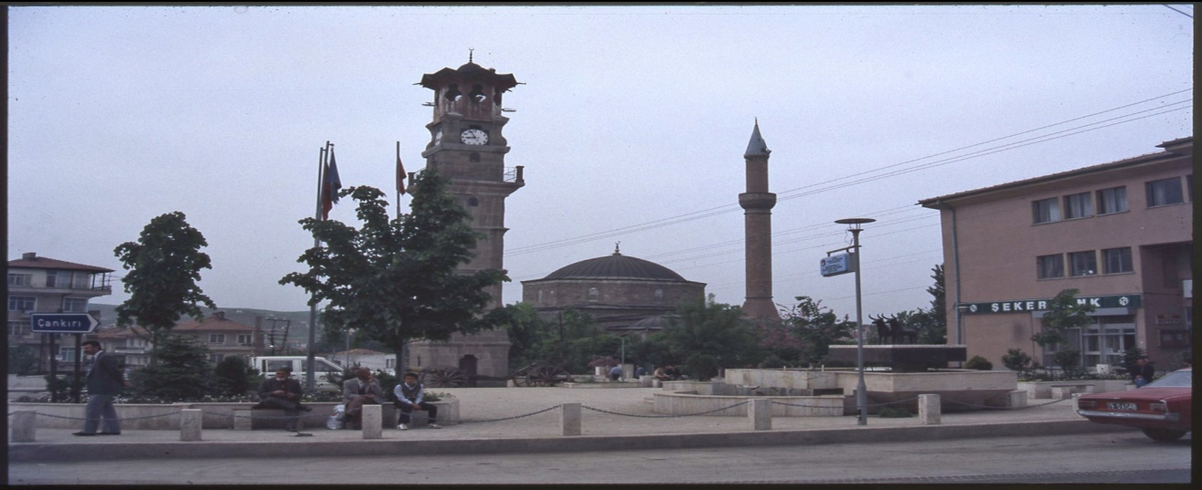
Asurlu tüccarlar tarafından kurulan ve “Karum” adı verilen iş merkezinin “Hatuşaş”da (Boğazköy) yer alması, Kral Yolu adı verilen ünlü yolun üzerinde bulunması, Karadeniz, Akdeniz ve Ege havzasını kuzeydoğu Anadolu ile İran yaylasını bağlayan merkezi yer olması bölgenin önemini iyice artırmıştır. Sungurlu Boyalı Höyük mevkiinde bir süreden beri yapılan arkeolojik kazılarda elde edilen bulgular yörede Hitit dönemine ait önemli bir yerleşim yeri tespit edilmiş ve buradan Ritanlar ile kaliteli Hitit seramikleri çıkartılmıştır
İSTİKLÂL MÜCADELESİNDE SUNGURLU
Önemli bir yerleşim yeri olması sebebiyle H.1324.M. 1908 yılında Sungurlu ‘da bulunan Tabur, İskenderiye’de görev almış ve bu göreve yüzlerce Mehmetçik katılmıştır. Yine 15 Mayıs 1919-1923 yılları arasında cereyan eden Türk İstiklal mücadelesinde Sungurlu ilçesinde tarih açısından önemli olaylar yaşanmıştır. Samsun, Ankara, dolayısıyla Karadeniz ile Orta Anadolu’yu birbirine bağlayan yolun üzerinde bulunması güvenli gelişmiş ve nüfus bakımından önemli bir şehir olması önemini artırmıştır.
Türk İstiklal savaşında Sungurlu’ya Menzil Teşkilatı kurulmuş ve bu teşkilat aracılığıyla gerek içerden gerekse dışardan gelen yardımlar organize ve koordine edilerek bağlı birliklere gönderilmiştir.
Sungurlu İlçesinin tarihte iki yerleşim merkezi olmuştur.
Eski Sungurlu: Bugünkü Sungurlu’nun batısındadır. Şimdiki Kuzuluk (Akçay Mahallesi ve Tuğcu Köyü arasında) denilen yerde kurulmuştur. Eski Sungurlu “Küçük Kıyamet”adı verilen 1509 tarihinde 40 gün aralıkla süren depremle yıkılmış ve şehir bugünkü yerine inşa edilmiştir. Eski Sungurlu’nun çok geniş yer kapladığı ve yaklaşık 80.000 nüfusa sahip olduğu tahmin edilmektedir.
Yeni Sungurlu: Eski Sungurlu’nun depremle yok olmasından sonra şehir doğuya doğru Sarıtepe eteklerinde yeniden kurulmuştur.
Yeni Sungurlu kurulduğu günden beri 4 isim değiştirmiştir.
a) Kalınsaz: Yavuz Sultan Selim 1515 tarihinde doğu seferine giderken, şimdiki bağların içinden geçen göç yolundan (Gökkaya mevkiinden Karşıyaka semtine gelen mezarlığın yanında geçen yol)Sungurlu ‘ya geldiği ve Manastır tepesinin ön tarafındaki boşlukta konaklamıştır. Yavuz Sultan Selim’in “Amma da sazlık” demesinden dolayı Kalınsaz adını almıştır.
b) Budaközü: Şehrin ortasından geçen Budaközü Çayına ithafen söylenmiştir.
c) Sunguriçi: Maraş Bey’in zulmünden kaçıp gelen Sungur Bey’e ithafen denmiştir.
d) Sungurlu: Osmanlı İmparatorluğu Döneminde 1866 yılında ilçe ve belediye olmuştur.
İlk belediye başkanlığı görevine de Ermeni asıllı Gregoryan Efendi atanmıştır.
EVLİYA ÇELEBİ’NİN SEYAHATNAMESİ’NDE SUNGURLU
Sunguriçi Nahiyesi: Bu nahiye Hüseyinovakazasın’da büyük bir nahiyedir. Sunguroğlu’nun hanedanı dibinde, 400 yıldan beri taşları aşınmamış bir su değirmeni vardır. Büyük evliyaların nazargahı olan bir değirmendir. Buralardaki Kazovası, Tokat’a bir konaktır. Çok zengin biryerdir. Asıl Kazova kasabası Tokat Şehri toprağında 150 Akçelik kazadır.
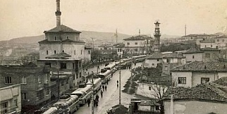
COĞRAFİ YAPI VE ULAŞIM
Sungurlu Karadeniz Bölgesi'ni İç Anadolu, Akdeniz ve Ege Bölgelerine bağlayan devlet karayolu üzerindedir. Günün 24 saati boyunca Türkiye'nin her bölgesine karayolu ile gidilebilecek toplu taşıma araçlarını bulmak mümkündür.
Sungurlu ilçesi Çorum iline 71 km. mesafede olup Ankara– Çorum-Samsun devlet karayolu üzerinde bulunmaktadır. İlçenin Çankırı ve Yozgat illeri ile karayolu bağlantısı bulunmaktadır. Belirtilen yollar Karayolları Genel Müdürlüğü teşkilatının yol ağında ve asfalttır. Yaz ve kış aylarında ulaşıma devamlı açıktır.

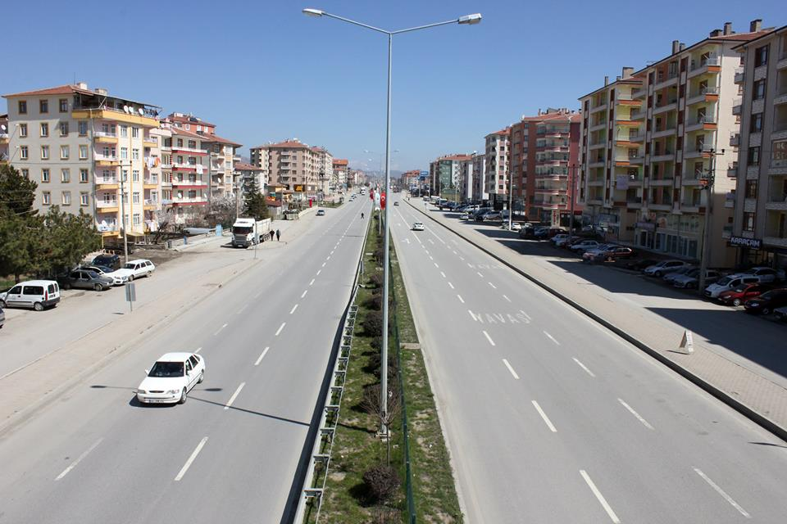

İlçenin tüm köy ve beldelerinin yol bağlantıları bulunmaktadır. Yolu olmayan yerleşim yeri bulunmamaktadır. Tüm yurtta olduğu gibi köy yollarının bazıları kar yağışı nedeniyle zaman zaman ulaşıma kapanmaktadır. Yaz aylarında ise ulaşıma devamlı olarak açıktır. İlçede deniz, demiryolu ve havaalanı olmadığından bu tür ulaşım imkânı bulunmamaktadır.
Sungurlu, Doğu ve Orta Karadeniz kıyılarının İç Anadolu, Akdeniz ve Ege kıyılarına bağlantısını sağlayan 190-02 no’lu Devlet Karayolunun geçtiği ve ilçeden geçenBudaközüderesi’ne karışan Diğ çayı ve Akçay arasında kalan, yayla tepelerinin eteğinde kurulmuştur. Bölgelerin birbiriyle bağlantısını sağlayan bir güzergâh üzerinde kurulmuş olmasının, Sungurlu‘nun gelişmesine büyük katkısı olmuştur.

YERYÜZÜ ŞEKİLLERİ
Sungurlu İlçesindeki Yüksek Dağ ve Tepeler
Beşdam Dağı | 1365 m.
Kartaltepe | 1700 m.
Nöbeti Baba | 1641 m.
Korçocuk Pınarı | 1434 m.
Ziyarettepe | 1425 m.
Karadeğnek Tepesi | 1418 m.
Ağcayürek Tepesi | 1318 m.
Alatepe | 1236 m.
Manastır Tepesi | 1070 m.
SUNGURLU İLÇESİNDEKİ AKARSULAR
1)Budaközü Çayı ve kolları: 2)Delice Irmağı ve kolları:
a) Demirşeyh Çayı a)Budaközü Çayı
b) İncesu Deresi b) Emine Pınarı
c) Diğ Çayı c) Acı Öz
d) Kemallı Çayı
SUNGURLU İLÇESİNİN OVALARI
1)Sungurlu Ovası: 750 km²’dir.Demirşeyh, Aydoğan, Budaközü, Beşpınar, Çiftlik, Aydoğan(Meymandı) ovaları ile birleşir. Bu ovanın Delice ırmağı ile birleştiği yer olan Çadırhöyük köyüne kadar ki bütün küçük ovalar tarıma elverişlidir. Deniz seviyesinden yüksekliği 550-580 metredir. En çok buğday, arpa, şekerpancarı ve ayçiçeği ekilir.
2)Taybı Ovası:144 km² genişliğinde 550-560 m. yüksekliğinde olan ova Sungurlu’nun bazı köylerini içine alır. Yörenin en verimli ovasıdır. En çok buğday, arpa,şekerpancarı, çeltik ve ayçiçeği ekilir.
3)Delice Ovası:Sungurlu ve Delice sınırında olan bu ova 300 km² genişliğinde olup çok iyi buğday, arpa ve nohut yetişmektedir.
4)Emine Pınarı Ovası:Büyükpolatlıköyü,Çiçeklikellerköyü,Alembeyli köyü arazilerini kapsar. Buğday, arpa nohut ve şekerpancarı ekimi yapılır.
İKLİM VE BİTKİ ÖRTÜSÜ
Sungurlu yerleşim ve çevresinde karasal iklim hüküm sürmektedir. Yazları sıcak ve kurak, kışları soğuk ve kar yağışlıdır. En yağışlı dönemNisan-Mayıs, en kurak ayı Temmuz-Ağustos aylarıdır. Yıllık ortalama yağışı 418 mm. olup, en soğuk ayı Ocak, en sıcak ayı ise Ağustos’tur. Bitki örtüsü bakımından zengin sayılmayan Sungurlu’da, step egemen olmakla beraber, yüksek yerlerde meşe ve sarıçam ormanları yer almaktadır.
İlçemiz Turan - Ön Asya step flora bölgesi içinde kalır. Hakim olan ot örtüsü steptir

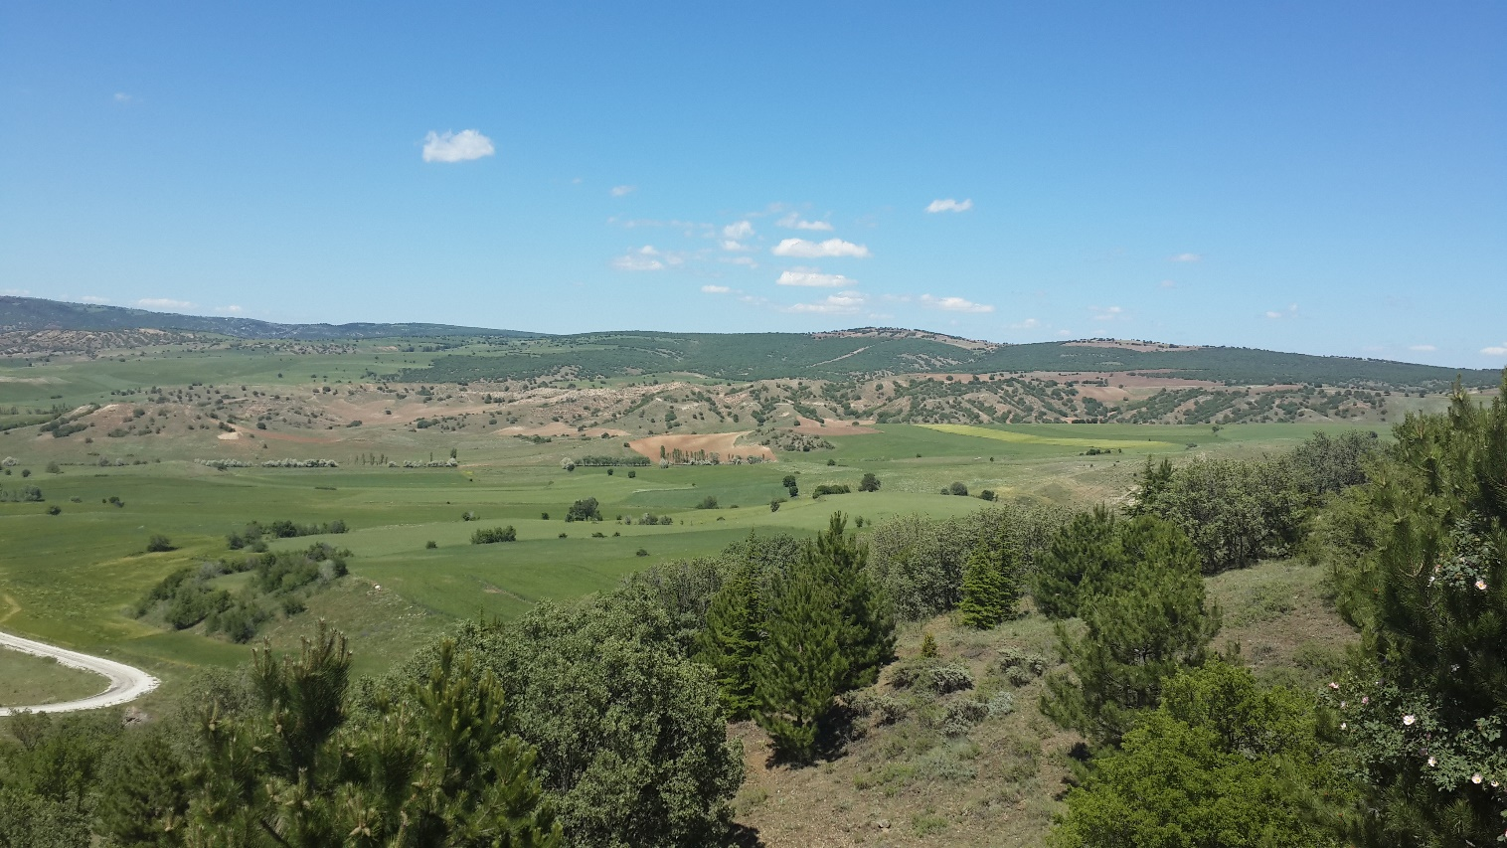

İLÇEYE AİT BAZI İSTATİSTİKLER
İlçe Yüzölçümü | 1.956.000 Dekar
Köy Sayısı | 108
Çiftçi Aile Sayısı (2024 Yılı) | 7354
Merkez Mahalle Sayısı | 17
Tarım Arazisi | 1.173.500 Dekar
Çayır | 1.140 Dekar
Kuru Tarım Arazisi | 1.072.500 Dekar
Sulu Tarım Arazisi | 101.000 Dekar
Mer’a | 938.54 Dekar

TARIM ÜRÜNLERİ EKİLİŞ ALANLARI

ÜRÜN | 2023 YILI EKİLİŞ ALANI (Da) | 2023 YILI ÜRETİM MİKTARI (Tahmini Üretim)  (Ton) | EN ÇOK YETİŞTİRİLEN KÖY / MAHALLE
Buğday | 420.000 | 160.000 | İlçe merkezi ve merkeze bağlı köyler
Arpa | 223.500 | 86.000 | İlçe merkezi ve merkeze bağlı köyler
Çeltik | 1.055 | 860 | Kula köyü
Nohut | 45.000 | 6.500 | İlçe merkezi ve merkeze bağlı köyler
Kuru Soğan | 800 | 2.280 | İlçe merkezi ve merkeze bağlı köyler
Yeşil Mercimek | 3.500 | 335 | İlçe merkezi ve merkeze bağlı köyler
Fiğ (Yeşil Ot -Dane) | 250 | 350 | İlçe merkezi ve merkeze bağlı köyler
Şeker Pancarı | 8.000 | 41.200 | İlçe merkezi ve merkeze bağlı köyler
Ayçiçeği (Yağlık) | 24.500 | 7.500 | İlçe merkezi ve merkeze bağlı köyler

ÜRÜN | 2023 YILI EKİLİŞ ALANI (Da) | 2023 YILI ÜRETİM MİKTARI (Ton) | EN ÇOK YETİŞTİRİLEN KÖY / MAHALLE
Beyaz Lahana | 120 | 564 | Demirşeyh
Ispanak | 400 | 200 | Cevheri, Merkez, Demirşeyh,Çavuş, Kemallı, Arifegazili
Hıyar | 500 | 725 | Cevheri, Merkez Kemallı, Kırankışla, Demirşeyh, Çavuş, Akdere, Oğlaközü, Arifegazili, Beşdam
Domates | 3.000 | 13.500 | İlçe merkezi ve merkeze bağlı köyler
Biber | 300 | 123 | İlçe merkezi ve merkeze bağlı köyler
Karpuz | 320 | 448 | İlçe merkezi ve merkeze bağlı köyler
Kavun | 10.000 | 13.500 | İlçe merkezi ve merkeze bağlı köyler
Fasulye (Taze) | 500 | 250 | İlçe merkezi ve merkeze bağlı köyler
SUNGURLU İLÇE MERKEZİ VE KÖYLERDE BULUNAN HAYVAN VARLIĞI
S. NO | HAYVAN CİNSİ | 2023 YILI (Adet)
1 | Yerli, Melez ve Kültür ırkı Sığır | 30.000
2 | Manda | 676
3 | Yerli Koyun- Keçi | 62.000
5 | Arıkovanı | 8.000
6 | At | 35
7 | Merkep | 380
8 | Tavuk | 18.000
9 | Hindi | 500
10 | Ördek | 400
11 | Kaz | 3.900

DESTEKLEME ÖDEMELERİ
S. NO | DESTEK ADI | ÇİFTÇİ SAYISI | DESTEKLENEN (Dekar/Kğ. /Adet/Litre) | DESTEK MİKTARI (TL)
1 | Mazot Ve Gübre Desteği (2023) | 6.831 | 654.647,253 | 88.377.182,85
2 | Toprak Analiz Desteği 2016 itibariyle kaldırıldı. | - | - | -
3 | Fark Ödemesi (2023) | 3950 Müracaat devam ediyor. | 364.982,81 da  134.090.575,574 kğ. | 111.590.701,98
4 | Yağlık Ayçiçeği (2023) | 370  Müracaat devam ediyor
5 | Lisanslı Depoculuk (2023) | 42
6 | Sertifikalı Tohumluk Desteği (2023) | 1215 | 90.585,709 | 4.529.285,45
7 | Kuraklık Desteği (Kimyevi Gübre Desteği) (2023) | - | - | -
8 | Tohumluk Desteği (Arpa-Tiritikale) (2023) | - | - | -
9 | Genç Çiftçi Desteklemesi 2018 Yılı itibariyle kaldırıldı. | 24 | - | 720.000,00
10 | Makina Desteği (2015) 2016 Yılı itibariyle kaldırıldı. | 102 | - | 427.250,00
11 | Yem Bitkileri Desteği (2023) | 15 | 375 Dekar | 29.564,33
12 | Çatak (2017-2019)  2019 Yılı itibariyle kaldırıldı. | 3 | 700,00 Dekar | 78.057,65
13 | Koyun-Keçi Desteği (2023) | 213 | 25.184 Adet | 1.684,300,00
14 | Buzağı Desteği (2023) | 508 | 1.621 Adet | 735.335,00
15 | Çiğ Süt Desteği (2023) | 100 | 347.666 Litre | 168.338,80
16 | Arı Desteği (2023 ) | 107 | 7.460 Adet (Arılı Kovan Sayısı) | 213.600,00
17 | Besilik Erkek Sığır Desteği (2023) | 13 | 270 Adet | 135.000,00
18 | Manda Desteği (2023) | 32 | 289 Adet | 144.500,00
19 | Sürü Yöneticisi Desteği (2023) | 9 | 9 Adet | 108.000,00
İLÇEMİZDE BULUNAN TARIM ALET VE EKİPMANLARI
S. NO | ALET VE EKİPMAN ÇEŞİDİ | 2023 YILI ADET
1 | İlçe merkez ve köylerinde bulunan kayıtlı traktör sayısı | 4.400
2 | İlçe merkez ve köylerinde bulunan kayıtlı patoz sayısı | 605
3 | İlçe merkez ve köylerinde bulunan kayıtlı biçerdöver sayısı | 30
4 | İlçe merkez ve köylerinde bulunan kayıtlı mibzer sayısı | 2700
6 | İlçe merkez ve köylerinde bulunan kayıtlı faal olmayan selektör sayısı | 5

SUNGURLUDAKİ TARIMSAL AMAÇLI KOOPERATİFLER VE BİRLİKLER

S. NO | KOOPERATİF VE BİRLİK ADI
1 | Merkez Tarım Kredi Kooperatifi
2 | Alembeyli Köyü Tarım Kredi Kooperatifi
3 | Arifegazili Köyü Tarım Kredi Kooperatifi
4 | Akpınar Köyü Tarım Kredi Kooperatifi
5 | Demirşeyh Köyü Tarım Kredi Kooperatifi
6 | Kavşut Köyü Tarım Kredi Kooperatifi
7 | Salman Köyü Tarım Kredi Kooperatifi
8 | Yörüklü Köyü Tarım Kredi Kooperatifi
9 | Çavuş Köyü Sulama Kooperatifi
10 | Merkez Yağlı Tohumlar Tarım Satış Kooperatifi
11 | Pancar Ekicileri Kooperatifi
12 | Karaoğlu Köyü Tarımsal Kalkınma Kooperatifi
13 | Arifegazili Köyü Tarımsal Kalkınma Kooperatifi
14 | Aşağıfındıklı Köyü Hayvancılık Kalkınma Kooperatifi
15 | Sungurlu Bal Üreticileri Birliği

.

.

